

**Әлеуметтік қорғау саласындағы электрондық мемлекеттік қызметтер регламенттерін бекіту туралы**

***Күшін жойған***

Маңғыстау облысы әкімдігінің 2012 жылғы 09 сәуірдегі N 63 қаулысы. Маңғыстау облысының Әділет департаментінде 2012 жылғы 11 мамырда N 2129 тіркелді. Күші жойылды - Маңғыстау облысы әкімдігінің 2013 жылғы 15 тамыздағы № 244 қаулысымен

      РҚАО ескертпесі.  
      Мәтінде авторлық орфография және пунктуация сақталған.

      Ескерту. Күші жойылды - Маңғыстау облысы әкімдігінің 15.08.2013 № 244 қаулысымен.

      "Ақпараттандыру туралы" Қазақстан Республикасының 2007 жылғы 11 қаңтардағы Заңына және "Жергілікті атқарушы органдар көрсететін әлеуметтік қорғау саласындағы мемлекеттік қызметтердің стандарттарын бекіту туралы" Қазақстан Республикасының Үкіметінің 2011 жылғы 7 сәуірдегі N 394 қаулысына сәйкес, облыс әкімдігі **ҚАУЛЫ ЕТЕДІ:**  
      1. Қоса беріліп отырған:  
      1) "Жұмыссыз азаматтарға анықтама беру" электрондық мемлекеттік қызмет регламенті;  
      2) алынып тасталды - Маңғыстау облысы әкімдігінің 2012.11.26 N 297 қаулысымен.  
      3) "Үйде оқитын және тәрбиеленетін мүгедек балаларды материалдық қамтамасыз ету үшін құжаттарды ресімдеу" электрондық мемлекеттік қызмет регламенті бекітілсін.  
      2. Осы қаулының орындалуын бақылау облыс әкімінің бірінші орынбасары М.Б. Бейдалиға жүктелсін.  
      3. Осы қаулы әділет органдарында мемлекеттік тіркелген күнінен бастап күшіне енеді және ол алғаш ресми жарияланғаннан кейін күнтізбелік он күн өткен соң қолданысқа енгізіледі.

*Облыс әкімі                             Б. Мұхаметжанов*

*"КЕЛІСІЛДІ"*  
*Қазақстан Республикасы*  
*Көлік және коммуникация министрі*  
*А.Қ. Жұмағалиев*  
*09 сәуір 2012 жыл*

Маңғыстау облысы әкімдігінің  
2012 жылғы 09 сәуір N 63  
қаулысымен бекітілген

**"
Жұмыссыз азаматтарға анықтама беру"**  
**электрондық мемлекеттік қызмет регламенті**

**1. Жалпы ережелер**

      1. "Жұмыссыз азаматтарға анықтама беру" электрондық мемлекеттік қызмет (бұдан әрі – электрондық мемлекеттік қызмет) Маңғыстау облысының аудандық және қалалық жұмыспен қамту және әлеуметтік бағдарламалар бөлімдерімен (бұдан әрі – ЖАО), баламалы негізде халыққа қызмет көрсету орталықтары (бұдан әрі – ХҚКО) арқылы, сондай-ақ "электрондық үкімет" веб-порталы: www.e.gov.kz (бұдан әрі – ЭҮП) арқылы көрсетіледі.   
      2. Электрондық мемлекеттік қызмет Қазақстан Республикасы Үкіметінің 2011 жылғы 7 сәуірдегі N 394 қаулысымен бекітілген "Жұмыссыз азаматтарға анықтама беру" мемлекеттік қызмет стандарты негізінде көрсетіледі.  
      3. Электрондық мемлекеттік қызметті автоматтандыру дәрежесі: ішінара автоматтандырылған (медиа-алшақтықты қамтитын электрондық мемлекеттік қызмет).  
      4. Электрондық мемлекеттік қызмет көрсетудің түрі: интерактивті.  
      5. Осы "Жұмыссыз азаматтарға анықтама беру" электрондық мемлекеттік қызмет регламентінде (бұдан әрі – Регламент) пайдаланылатын ұғымдар мен қысқартулар:  
      1) "электрондық үкіметтің" веб-порталы (бұдан әрі – ЭҮП) – нормативтік құқықтық базаны қоса алғанда, барлық шоғырландырылған үкіметтік ақпаратқа және электрондық мемлекеттік қызметтерге қолжетімділіктің бірыңғай терезесін білдіретін ақпараттық жүйе;  
      2) жеке сәйкестендіру нөмірі (бұдан әрі – ЖСН) – жеке тұлға, оның ішінде жеке кәсіпкерлік түрінде өзінің қызметін жүзеге асыратын жеке кәсіпкер үшін қалыптастырылатын бірегей нөмір;  
      3) интерактивті қызмет – өзара ақпарат алмасуды талап ететін, пайдаланушыларға олардың сұраулары бойынша және тараптардың келісімі бойынша электрондық ақпараттық ресурстарды беру жөніндегі қызмет;  
      4) ақпараттық жүйе (бұдан әрі – АЖ) – ақпараттық-бағдарламалық кешенді қолдану арқылы ақпаратты сақтау, өңдеу, іздеу, тарату, жіберу және ұсыну үшін арналған жүйе;   
      5) ЖАО АЖ – жергілікті атқарушы органның ақпараттық жүйесі/Қазақстан Республикасының "электрондық үкімет" шлюзінің қосалқы жүйесі ретіндегі аймақтық шлюз", атап айтқанда жергілікті атқарушы орган қызметкерінің автоматтандырылған жұмыс орнын қосады;   
      6) ҰКО АЖ – Қазақстан Республикасы Ұлттық куәландыру орталығының ақпараттық жүйесі;   
      7) ХҚКО АЖ – Халыққа қызмет көрсету орталығының ақпараттық жүйесі;  
      8) медиа-алшақтық – құжаттарды электрондық нысаннан қағаз немесе керсінше нысанға өзгерту қажет кезінде қызметтерді көрсету үдерісінде қағаз және электрондық құжат айналымының кезектесуі;  
      9) тұтынушы – электрондық мемлекеттік қызмет көрсетілетін жеке тұлға;  
      10) ЭҮАШ – "электрондық үкіметтің" аймақтық шлюзі;  
      11) құрылымдық – функционалдық бірліктер (бұдан әрі – ҚФБ) – электрондық мемлекеттік қызмет көрсету процесіне қатысатын мемлекеттік органдардың, мемлекеттік мекемелердің немесе өзге де ұйымдардың құрылымдық бөлімшелерінің тізбесі;   
      12) "электрондық үкiметтiң" шлюзi (бұдан әрi – ЭҮШ) – электрондық қызметтi iске асыру аясында "электрондық үкiметтiң" ақпараттық жүйелерiн интеграциялауға арналған ақпараттық жүйе;  
      13) электрондық цифрлық қолтаңба (бұдан әрі – ЭЦҚ) – электрондық цифрлық қолтаңбаның құралдарымен құрылған және электрондық құжаттың дұрыстығын, оның тиесілілігін және мазмұнның тұрақтылығын растайтын электрондық цифрлық таңбалардың жиынтығы;   
      14) электрондық құжат – ақпарат электрондық-цифрлық нысанда берілген және электрондық цифрлық қолтаңба арқылы куәландырылған құжат.

**2. Электрондық мемлекеттік қызметті көрсету жөнінде қызмет беруші әрекетінің тәртібі**

      6. ЖАО арқылы қызмет берушінің адымдық әрекеттері мен шешімдері (iшiнара автоматтандырылған электрондық мемлекеттік қызмет көрсету кезіндегі функционалдық өзара іс-қимылдың N 1 диаграммасы) осы Регламентке 2–қосымшада келтірілген:  
      1) тұтынушы қызмет алу үшiн өтiнiш және қажеттi құжаттардың түпнұсқаларымен ЖАО-ға өтiнiш жасауы тиiс. Тұтынушының өтiнiш және құжаттарының түпнұсқалығын ЖАО-ның қызметкерi тексеруі;   
      2) 1-үдеріс – электрондық мемлекеттік қызметті көрсету үшін ЖАО қызметкерiнiң ЖАО АЖ - да ЖСН және парольді енгiзу үдерісі (авторизациялау үдерісі);   
      3) 1-шарт – ЖСН және пароль арқылы ЖАО АЖ-дан ЖАО -ның тіркелген қызметкері туралы деректердің дұрыстығын тексеру;   
      4) 2-үдеріс – ЖАО қызметкерінің деректерінде бұзушылықтар болуына байланысты ЖАО АЖ-да авторизациялаудан бас тарту туралы хабарламаны қалыптастыру;  
      5) 3- үдеріс – ЖАО қызметкерінің осы Регламентте көрсетілген қызметті таңдауы, қызметті көрсету және оның құрылымы мен форматтық талаптарды ескере отырып, нысанды толтыруы үшін сұрау салу нысанын экранға шығару (деректерді енгізу, сканерден өткізілген құжаттарды қосу);  
      6) 4- үдеріс – электрондық мемлекеттік қызмет көрсетуге сұрау салудың толтырылған нысанына (енгізілген деректерді, қосылған сканерден өткізілген құжаттарды) ЖАО қызметкерінің ЭЦҚ арқылы қол қою;  
      7) 2-шарт – сәйкестендіру деректерінің (сұрау салуда көрсетілген ЖСН мен ЭЦҚ тіркеу куәлігінде көрсетілген ЖСН арасындағы) сәйкестілігін, ЭЦҚ тіркеу куәлігінің мерзімін және ЖАО АЖ-да тіркеу куәлігінің қайта шақырылған (жойылған) тізімде жоқтығын тексеру;  
      8) 5-үдеріс – ЖАО қызметкерінің ЭЦҚ түпнұсқалығының расталмауына байланысты сұрау салынатын электрондық мемлекеттік қызметтен бас тарту туралы хабарламаны қалыптастыру;   
      9)6-үдеріс – ЖАО қызметкерінің электрондық мемлекеттік қызметті өңдеуі;   
      10) 7-үдеріс – ЖАО қызметкерінің электрондық мемлекеттік қызметті көрсетудің нәтижесін (жұмыссыз ретінде тіркеу туралы анықтама, не қызмет көрсетуден бас тарту туралы дәлелді жауап) қалыптастыру. Электрондық құжат ЖАО қызметкерінің ЭЦҚ пайдаланумен қалыптастырылады;   
      11) 8-үдеріс – ЖАО қызметкерiнiң электрондық мемлекеттік қызметті көрсетудің нәтижесін қолма-қол немесе тұтынушының электрондық поштасына жiберу арқылы беру.   
      7. ХҚКО арқылы қызмет берушінің адымдық әрекеттері мен шешімдері (iшiнара автоматтандырылған электрондық мемлекеттік қызмет көрсету кезіндегі функционалдық өзара іс-қимылдың N 2 диаграммасы) осы Регламентке 2–қосымшада келтірілген:  
      1) 1-үдеріс – электрондық мемлекеттік қызмет көрсету үшін ХҚКО АЖ– да ХҚКО операторының авторизациялау үдерісі;   
      2) 1-шарт – ХҚКО АЖ – да ЖСН және пароль, не ЭЦҚ арқылы тіркелген оператор туралы деректердің дұрыстығын тексеру;  
      3) 2-үдеріс – ХҚКО операторының деректерінде бұзушылықтар болуына байланысты ХҚКО АЖ-да авторизациялаудан бас тарту туралы хабарламаны қалыптастыру;  
      4) 3-үдеріс – ХҚКО операторының осы Регламентте көрсетілген қызметті таңдауы, қызметті көрсету және оның құрылымы мен форматтық талаптарды ескере отырып, нысанды толтыруы үшін сұрау салу нысанын экранға шығару (деректерді енгізу, сканерден өткізілген құжаттарды қосу);  
      5) 4-үдеріс – электрондық мемлекеттік қызмет көрсетуге сұрау салудың толтырылған нысанына (енгізілген деректерді, қосылған сканерден өткізілген құжаттарды) ХҚКО операторының ЭЦҚ арқылы қол қою;  
      6) 2-шарт – сәйкестендіру деректерінің (сұрау салуда көрсетілген ЖСН мен ЭЦҚ тіркеу куәлігінде көрсетілген ЖСН арасындағы) сәйкестілігін, ЭЦҚ тіркеу куәлігінің мерзімін және ХҚКО АЖ-да тіркеу куәлігінің қайта шақырылған (жойылған) тізімде жоқтығын тексеру;  
      7) 5-үдеріс – ХҚКО операторының ЭЦҚ түпнұсқалығының расталмауына байланысты сұрау салынатын электрондық мемлекеттік қызметтен бас тарту туралы хабарламаны қалыптастыру;  
      8) 6-үдеріс – ХҚКО операторының ЭЦҚ қол қойылған электрондық құжатты (тұтынушының сұрау салуын) ЭҮАШ/ЭҮШ арқылы ЖАО АЖ-ға жіберу және ЖАО қызметкерінің электрондық мемлекеттік қызметті өңдеуі;  
      9) 7-үдеріс – ЖАО қызметкерінің электрондық мемлекеттік қызметті көрсетудің нәтижесін (жұмыссыз ретінде тіркеу туралы анықтама, не қызмет көрсетуден бас тарту туралы дәлелді жауап) қалыптастыруы. Электрондық құжат ЖАО қызметкерінің ЭЦҚ пайдаланумен қалыптастырылады және ХҚКО АЖ-ға жіберіледі;  
      10) 8-үдеріс – ХҚКО қызметкерiнiң шығыс құжатты қызметтi тұтынушыға қолма-қол немесе электрондық поштаға жiберу арқылы беру.  
      8. ЭҮП арқылы қызмет берушінің адымдық әрекеттері мен шешімдері (iшiнара автоматтандырылған электрондық мемлекеттік қызмет көрсету кезіндегі функционалдық өзара іс-қимылдың N 3 диаграммасы) осы Регламентке 2–қосымшада келтірілген:  
      1) тұтынушы ЖСН және парольдің көмегімен ЭҮП-те тіркелуі жүзеге асырылады (ЭҮП-те тіркелмеген тұтынушылар үшін жүзеге асырылады);  
      2) 1-үдеріс – электрондық мемлекеттік қызметті алу үшін тұтынушының ЖСН және парольді ЭҮП-те енгізу үрдісі (авторизациялау үрдісі);  
      3) 1-шарт – ЭҮП-те ЖСН және пароль арқылы тіркелген тұтынушы туралы деректердің дұрыстығын тексеру;  
      4) 2-үдеріс – тұтынушының деректерінде бұзушылықтар болуына байланысты ЭҮП-те авторизациялаудан бас тарту туралы хабарламаны қалыптастыру;  
      5) 3-үдеріс – тұтынушының осы Регламентте көрсетілген қызметті таңдауы, қызметті көрсету және оның құрылымы мен форматтық талаптарды ескере отырып, тұтынушының нысанды толтыруы үшін сұрау салу нысанын экранға шығару (деректерді енгізу, сканерден өткізілген құжаттарды қосу);  
      6) 4-үдеріс – электрондық мемлекеттік қызметті көрсетуге сұрау салудың толтырылған нысанына (енгізілген деректерді, қосылған сканерден өткізілген құжаттарды) тұтынушының ЭЦҚ арқылы қол қою;  
      7) 2-шарт – сәйкестендіру деректерінің (сұрау салуда көрсетілген ЖСН мен ЭЦҚ тіркеу куәлігінде көрсетілген ЖСН арасындағы) сәйкестілігін, ЭЦҚ тіркеу куәлігінің мерзімін және ЭҮП-те тіркеу куәлігінің қайта шақырылған (жойылған) тізімде жоқтығын тексеру;  
      8) 5-үдеріс – тұтынушының ЭЦҚ түпнұсқалығының расталмауына байланысты сұрау салынатын электрондық мемлекеттік қызметтен бас тарту туралы хабарламаны қалыптастыру;  
      9) 6-үдеріс – тұтынушының ЭЦҚ қол қойылған электрондық құжатты (тұтынушының сұрау салуын) ЭҮАШ/ЭҮШ арқылы ЖАО АЖ-ға жіберу және ЖАО қызметкерінің электрондық мемлекеттік қызметті өңдеуі;  
      10) 7-үдеріс – ЖАО қызметкерінің электрондық мемлекеттік қызметті көрсетудің нәтижесін (жұмыссыз ретінде тіркеу туралы анықтама, не қызмет көрсетуден бас тарту туралы дәлелді жауап) қалыптастыруы. Электрондық құжат ЖАО қызметкерінің ЭЦҚ пайдаланумен қалыптастырылады және ЭҮП-те жеке кабинетке жіберіледі.  
      9. Осы Регламентке 3-қосымшада тұтынушыға мемлекеттік және орыс тілінде көрсетілетін электрондық мемлекеттік қызметке экрандық нысандар келтірілген:  
      сұрау салуды толтыру – ЖСН тұтынушының ЭҮП-ке тіркелу нәтижесі бойынша автоматты түрде таңдалады;  
      сұрау салуға қол қою – тұтынушы "қол қою" кнопкасының көмегімен ЭЦҚ сұрау салуға қол қоюды жүзеге асырып, одан кейін сұрау салу өңдеуге жіберіледі;  
      сұрау салуды өңдеу – сұрау салуды өңдегеннен кейін тұтынушы дисплейдің экранына келесі ақпарат енгізіледі: ЖСН, сұрау салудың нөмірі, қызмет түрі, сұрау салу мәртебесі, қызмет көрсету мерзімі;  
      "мәртебені жаңарту" кнопкасының көмегімен тұтынушыға сұрау салуды өңдеу нәтижесін қарау мүмкіндігі беріледі.  
      10. Электрондық мемлекеттiк қызмет бойынша сұрау салуды орындау мәртебесiн тұтынушының тексеру тәсiлi: ЭҮП-те "Қызметтер алу тарихы" бөлiмiнде, сондай-ақ ЖАО-ға немесе ХҚКО-ға өтiнiш жасағанда.  
      11. Электрондық мемлекеттік қызмет туралы ақпаратты алу, сондай-ақ қажет болған жағдайда олардың сапасын бағалау (оның ішінде шағымдану) үшін байланыс телефонының нөмірі: 8(7292) 605253.

**3. Электрондық мемлекеттік қызмет көрсету үдерісіндегі өзара іс-қимыл тәртібін сипаттау**

      12. Электрондық мемлекеттік қызметті көрсету үдерісіне қатысатын ҚФБ:   
      1) ЭҮП;  
      2) ЭҮАШ/ЭҮШ;  
      3) ҰКО АЖ;  
      4) ХҚКО АЖ;  
      5) ЖАО АЖ;  
      6) ХҚКО;  
      7) ЖАО.  
      13. Әрбір іс-қимылдың орындалу мерзімін көрсете отырып, ҚФБ іс-қимылы дәйектілігінің мәтіндік кестелік сипаттамасы осы Регламентке 1–қосымшада келтірілген.   
      14. ҚФБ сипаттамасына сәйкес олардың (электрондық мемлекеттік қызмет көрсету үдерісінде) іс-қимылының қисынды дәйектілігі арасындағы өзара байланысты көрсететін диаграммалар осы Регламентке 2 – қосымшада (N 1, 2, 3 диаграммалар) келтірілген.  
      15. Электрондық мемлекеттік қызметті көрсету нәтижесі соған сәйкес ұсынылуы тиіс бланкілердің нысандары, үлгілері осы Регламентке  4–қосымшада келтірілген.   
      16. Тұтынушыларға электрондық мемлекеттік қызметті көрсету нәтижелері осы Регламентке 5–қосымшаға сәйкес сапа мен қолжетімділік көрсеткіштерімен өлшенеді.  
      17. Тұтынушыларға электрондық мемлекеттік қызметті көрсету үдерісіне қойылатын талаптар:  
      1) тұтынушының құжаттарындағы ақпараттың сақталуын, қорғалуын және құпиялылығын қамтамасыз ету;  
      2) тұтынушының құқықтарын қорғау үшін қажетті өзге де талаптар.  
      18. Электрондық мемлекеттік қызмет көрсетудің техникалық шарттары: ЭҮП-ке қол жетімділік; тұтынушыда ЭЦҚ-ның болуы.

"
Жұмыссыз азаматтарға анықтама беру"   
электрондық мемлекеттік қызмет регламентіне   
1-қосымша

**ҚФБ іс-қимылы дәйектілігінің мәтіндік кестелік сипаттамасы**

**1-кесте. ЖАО арқылы іс-қимылдардың сипаттамасы**

|  |  |  |  |  |  |
| --- | --- | --- | --- | --- | --- |
| Негізгі үдерістің (жұмыс барысының, ағынының) іс-қимылы | | | | | |
| 1 | Іс-қимыл (жұмыс барысының, ағынының) N | 1 | 2 | 3 | 4 |
| 2 | ҚФБ, АЖ атауы | ЖАО | ЖАО АЖ | ЭҮАШ (ЭҮШ) | ХҚКО АЖ |
| 3 | Іс-қимылдың (үдерiстiң, рәсiмдеудiң, операцияның) атауы және олардың сипаттамасы | Тұтынушының өтiнiш және құжаттарының түпнұсқалы ғын тексеру, ЖАО АЖ-ға деректерді енгізу | ЖАО қызметке-  рінің жүйеде авториза-  циялану және электрондық мемлекеттік қызмет көрсетуге сұрау салудың нысанын толтыру | Сұрау салудың мәртебе-  сін ЖАО АЖ-дан ХҚКО АЖ-ға ауыстыру туралы хабарла-  маны бағдарлау | Өтінішке нөмір беру. Ағымдағы мәртебені көрсете отырып хабарла-  маны қалыптас-  тыру |
| 4 | Аяқтау нысаны (деректер, құжат, ұйымдық-  басшылық ету шешiмi) | Қызметті алуға өтінішті және құжаттарды қабылдау | Өтінішке нөмір бере отырып, сұрау салуды тіркеу | Сұрау салуды бағдарлау | Мәртебесін көрсету |
| 5 | Орындау мерзiмдерi | 10 минуттан артық емес | 1 минуттан артық емес | 1 минуттан артық емес | 1 минуттан артық емес |
| 6 | Келесi іс-қимылдың нөмiрi | 2 | 3 | 4 | 5 |

|  |  |  |  |  |  |
| --- | --- | --- | --- | --- | --- |
| Негізгі үдерістің (жұмыс барысының, ағынының) іс-қимылы | | | | | |
| 1 | Іс-қимыл (жұмыс барысының, ағынының) N | 5 | 6 | 7 | 8 |
| 2 | ҚФБ, АЖ атауы | ЖАО | ЖАО АЖ | ЭҮАШ (ЭҮШ) | ХҚКО АЖ |
| 3 | Іс-қимылдың (үдерiстiң, рәсiмдеудiң, операцияның) атауы және олардың сипаттамасы | Сұрау салуды орындау.  Шешім қабылдау | Шығыс құжатын қалыптас-  тыру | Сұрау салудың мәртебе-  сін ХҚКО АЖ-ға ауыстыру туралы хабарла-  маны бағдарлау | Жұмыстағы мәртебесін көрсету |
| 4 | Аяқтау нысаны (деректер, құжат, ұйымдық-  басшылық ету шешiмi) | Анықтаманы не дәлелді бас тартуды қалыптастыру | Жүйеде шығыс құжатын қалыптас-  тыру | Сұрау салуды бағдарлау | Жұмыста-  дағы мәртебесін көрсету |
| 5 | Орындау мерзiмдерi | 10 минуттан артық емес | 1 минуттан артық емес | 1 минуттан артық емес | 1 минуттан артық емес |
| 6 | Келесi іс-қимылдың нөмiрi | 6 | 7 | 8 | 9 |

|  |  |  |  |  |  |
| --- | --- | --- | --- | --- | --- |
| Негізгі үдерістің (жұмыс барысының, ағынының) іс-қимылы | | | | | |
| 1 | Іс-қимыл (жұмыс барысының, ағынының) N | 9 | 10 | 11 | 12 |
| 2 | ҚФБ, АЖ атауы | ЖАО | ЖАО АЖ | ЭҮАШ (ЭҮШ) | ХҚКО АЖ |
| 3 | Іс-қимылдың (үдерiстiң, рәсiмдеудiң, операцияның) атауы және олардың сипаттамасы | Шығыс құжатын жасау | Шығыс құжатына ЖАО қызметкерi-  нiң ЭЦҚ қол қою. Қызмет көрсетудің мәртебесін ХҚКО АЖ-ға ауыстыру туралы хабарламаны қалыптас-  тыру | Сұрау салудың мәртебе сін ХҚКО АЖ-ға ауыстыру туралы хабарла-  маны бағдарлау | Қызмет көрсету аяқталғаны туралы хабарла-  маны көрсету |
| 4 | Аяқтау нысаны (деректер, құжат, ұйымдық-  басшылық ету шешiмi) | ЖАО қызметкерi-  нiң электрондық мемлекеттік қызмет көрсетудің нәтижесін қолма-қол немесе тұтынушының электрондық поштасына жiберу арқылы беру | ЖАО қызметкері-  нің ЭЦҚ қойылған шығыс құжат. Мәртебесін ХҚКО АЖ-ға ауыстыру туралы хабарламаны жолдау | Бағдарлау | Орындауды аяқтау мәртебесін көрсету және шығыс құжатын беру |
| 5 | Орындау мерзiмдерi | 1 минуттан артық емес | 1 минуттан артық емес | 1 минуттан артық емес | 1 минуттан артық емес |
| 6 | Келесi іс-қимылдың нөмiрi | 10 | 11 | 12 | - |

**2-кесте. ХҚКО арқылы іс-қимылдардың сипаттамасы**

|  |  |  |  |  |
| --- | --- | --- | --- | --- |
| Негізгі үдерістің (жұмыс барысының, ағынының) іс-қимылы | | | | |
| 1 | Іс-қимыл (жұмыс барысының, ағынының) N | 1 | 2 | 3 |
| 2 | ҚФБ, АЖ атауы | ХҚКО | ХҚКО АЖ | ЭҮАШ (ЭҮШ) |
| 3 | Іс-қимылдың (үдерiстiң, рәсiмдеудiң, операцияның) атауы және олардың сипаттамасы | Тұтынушы-  ның өтiнiш және құжатта-  рының түпнұс-  қалығын тексеру, ХҚКО АЖ-ға дерек-  терді енгізу | ХҚКО қызметкері-  нің жүйеде авторизация-  лану және электрондық мемлекеттік қызмет көрсетуге сұрау салудың нысанын толтыру | Сұрау салуды ХҚКО АЖ -дан ЖАО АЖ -ға бағдарлау |
| 4 | Аяқтау нысаны (деректер, құжат, ұйымдық-басшы-  лық ету шешiмi) | Қызметті алуға өтінішті және құжаттар-  ды қабылдау | Өтінішке нөмір бере отырып, сұрау салуды жүйеде тіркеу | Сұрау салуды бағыттау |
| 5 | Орындау мерзiмдерi | 10 минуттан артық емес | 1 минуттан артық емес | 1 минуттан артық емес |
| 6 | Келесi іс-қимылдың нөмiрi | 2 | 3 | 4 |

|  |  |  |  |  |
| --- | --- | --- | --- | --- |
| Негізгі үдерістің (жұмыс барысының, ағынының) іс-қимылы | | | | |
| 1 | Іс-қимыл (жұмыс барысының, ағынының) N | 4 | 5 | 6 |
| 2 | ҚФБ, АЖ атауы | ЖАО АЖ | ЖАО | ЖАО |
| 3 | Іс-қимылдың (үдерiстiң, рәсiмдеудiң, операцияның) атауы және олардың сипаттамасы | Өтінішке нөмір беру, орындауға жіберу | Құжаттарды тексеру, жұмыстануға өтінішті қабылдау | Сұрау салуды орындау. Шешім қабылдау |
| 4 | Аяқтау нысаны (деректер, құжат, ұйымдық-басшы-  лық ету шешiмi) | ХҚКО АЖ дан ЖАО АЖ ға түскен-  дердің мәртебе сінде өтінішті көрсету | Жұмыстануға сұрау салуды қабылдау | Анықтаманы не дәлелді бас тартуды қалыптастыру |
| 5 | Орындау мерзiмдерi | 1 минуттан артық емес | 10 минуттан артық емес | 3 жұмыс күні (құжаттарды қабылдау күні мен беру күні мемлекеттік қызметті көрсету мерзіміне кірмейді) |
| 6 | Келесi іс-қимылдың нөмiрi | 5 | 6 | 7 |

|  |  |  |  |  |
| --- | --- | --- | --- | --- |
| Негізгі үдерістің (жұмыс барысының, ағынының) іс-қимылы | | | | |
| 1 | Іс-қимыл (жұмыс барысының, ағынының) N | 7 | 8 | 9 |
| 2 | ҚФБ, АЖ атауы | ЖАО АЖ | ЭҮАШ (ЭҮШ) | ХҚКО АЖ |
| 3 | Іс-қимылдың (үдерiстiң, рәсiмдеудiң, операцияның) атауы және олардың сипаттамасы | Шығыс құжатын қалып-  тастыру | Сұрау салудың мәртебесін ХҚКО АЖ-ға ауыстыру туралы хабарламаны бағдарлау | Жұмыстанудағы мәртебесін көрсету |
| 4 | Аяқтау нысаны (деректер, құжат, ұйымдық-бас-  шылық ету шешiмi) | Жүйеде шығыс құжатын қалыптас-  тыру | Сұрау салуды бағдарлау | Жұмыстанудағы мәртебесін көрсету |
| 5 | Орындау мерзiмдерi | 1 минуттан артық емес | 1 минуттан артық емес | 1 минуттан артық емес |
| 6 | Келесi іс-қимылдың нөмiрi | 8 | 9 | 10 |

|  |  |  |  |  |
| --- | --- | --- | --- | --- |
| Негізгі үдерістің (жұмыс барысының, ағынының) іс-қимылы | | | | |
| 1 | Іс-қимыл (жұмыс барысының, ағынының) N | 10 | 11 | 12 |
| 2 | ҚФБ, АЖ атауы | ХҚКО | ЖАО | ЖАО АЖ |
| 3 | Іс-қимылдың (үдерiстiң, рәсiмдеудiң, операцияның) атауы және олардың сипаттамасы | - | Шығыс құжатын жасау | Шығыс құжатына ЖАО қызметкерiнiң ЭЦҚ қол қою. Қызмет көрсетудің мәртебесін ХҚКО АЖ-ға ауыстыру туралы хабарламаны қалыптастыру |
| 4 | Аяқтау нысаны (деректер, құжат, ұйымдық-басшы-  лық ету шешiмi) | - | Қол қойылған шығыс құжатын ХҚКО-ға жіберу | ХҚКО АЖ-ға орындау аяқталғандығы туралы хабарлама жіберу |
| 5 | Орындау мерзiмдерi | - | 1 минуттан артық емес | 1 минуттан артық емес |
| 6 | Келесi іс-қимылдың нөмiрi | 11 | 12 | 13 |

|  |  |  |  |  |
| --- | --- | --- | --- | --- |
| Негізгі үдерістің (жұмыс барысының, ағынының) іс-қимылы | | | | |
| 1 | Іс-қимыл (жұмыс барысының, ағынының) N | 13 | 14 | 15 |
| 2 | ҚФБ, АЖ атауы | ЭҮАШ(ЭҮШ) | ХҚКО АЖ | ХҚКО |
| 3 | Іс-қимылдың (үдерiстiң, рәсiмдеудiң, операцияның) атауы және олардың сипаттамасы | Мәртебе-  сін  ХҚКО АЖ-ға ауыстыру туралы хабарла-  маны бағдарлау | Қызмет көрсету аяқталғаны туралы хабарламаны көрсету | ХҚКО қызметкерiнiң электрондық мемлекеттік қызметті көрсетудің нәтижесін қолма-қол немесе тұтынушының электрондық поштасына жiберу арқылы беру |
| 4 | Аяқтау нысаны (деректер, құжат, ұйымдық-бас-  шылық ету шешiмi) | Бағдарлау | Орындауды аяқтау мәртебесін көрсету | Қызмет көрсетудің нәтижесін беру |
| 5 | Орындау мерзiмдерi | 1 минуттан артық емес | 1 минуттан артық емес | 10 минуттан артық емес |
| 6 | Келесi іс-қимылдың нөмiрi | 14 | 15 | - |

**3-кесте. ЭҮП арқылы іс-қимылдардың сипаттамасы**

|  |  |  |  |  |
| --- | --- | --- | --- | --- |
| Негізгі үдерістің (жұмыс барысының, ағынының) іс-қимылы | | | | |
| 1 | Іс-қимыл (жұмыс барысының, ағынының) N | 1 | 2 | 3 |
| 2 | ҚФБ, АЖ атауы | ЭҮП | ЭҮАШ (ЭҮШ) | ЖАО АЖ |
| 3 | Іс-қимылдың (үдерiстiң, рәсiмдеудiң, операцияның) атауы және олардың сипаттамасы | Тұтынушының ЭҮП-те авторизация лануы, сұрау салудың нысанын толтыру. Электрондық мемлекеттік қызметті алу үшін енгізілген деректердің дұрыстығын тексеру | Сұрау салуды ЖАО АЖ-ға және хабарлама ны ХҚКО АЖ-ға бағдарлау (енгізіл ген деректер дұрыс болған жағдайда) | Өтінішке нөмір беру және түскендердің мәртебесін көрсету (енгізілген деректер дұрыс болған жағдайда) |
| 4 | Аяқтау нысаны (деректер, құжат, ұйымдық-бас-  шылық ету шешiмi) | Сұрау салудың сәтті қалыптасқан-  дығы туралы хабарламаны көрсету немесе сұралып отырған электрондық мемлекеттік қызметтен бас тарту туралы хабарлама қалыптастыру | Сұрау салуды бағдарлау (енгізіл-  ген деректер дұрыс болған жағдайда) | ЭҮП-ке хабарламаны жіберу (енгізілген деректер дұрыс болған жағдайда) |
| 5 | Орындау мерзiмдерi | 1 минуттан артық емес | 1 минуттан артық емес | 1 минуттан артық емес |
| 6 | Келесi іс-қимылдың нөмiрi | 2 | 3 | 4 |

|  |  |  |  |  |
| --- | --- | --- | --- | --- |
| Негізгі үдерістің (жұмыс барысының, ағынының) іс-қимылы | | | | |
| 1 | Іс-қимыл (жұмыс барысының, ағынының) N | 4 | 5 | 6 |
| 2 | ҚФБ, АЖ атауы | ХҚКО АЖ | ЖАО | ЖАО |
| 3 | Іс-қимылдың (үдерiстiң, рәсiмдеудiң, операцияның) атауы және олардың сипаттамасы | ХҚКО АЖ-да ЭҮП тен түскендердің мәртебесін көрсету (енгізілген деректер дұрыс болған жағдайда) | Өтінішті орындауға қабылдау, (енгізіл-  ген деректер дұрыс болған жағдайда) | Сұрау салуды орындау. Шешім қабылдау |
| 4 | Аяқтау нысаны (деректер, құжат, ұйымдық-бас-  шылық ету шешiмi) | Мәртебесін корсету (енгізілген деректер дұрыс болған жағдайда) | Жұмыстану-  ға қабылдау (енгізіл-  ген деректер дұрыс болған жағдайда) | Анықтаманы не дәлелді бас тартуды қалыптастыру |
| 5 | Орындау мерзiмдерi | 1 минуттан артық емес | 10 минуттан артық емес | 10 минуттан артық емес |
| 6 | Келесi іс-қимылдың нөмiрi | 5 | 6 | 7 |

|  |  |  |  |  |
| --- | --- | --- | --- | --- |
| Негізгі үдерістің (жұмыс барысының, ағынының) іс-қимылы | | | | |
| 1 | Іс-қимыл (жұмыс барысының, ағынының) N | 7 | 8 | 9 |
| 2 | ҚФБ, АЖ атауы | ЖАО АЖ | ЭҮАШ (ЭҮШ) | ЭҮП |
| 3 | Іс-қимылдың (үдерiстiң, рәсiмдеудiң, операцияның) атауы және олардың сипаттамасы | Шығыс құжатын қалыптастыру | ЭҮП пен ХҚКО АЖ-да "жұмыста-  нуда" мәртебесін ауыстыру туралы хабарлама бағдарлау | "Жұмыстануда" мәртебесін көрсету |
| 4 | Аяқтау нысаны (деректер, құжат, ұйымдық-бас-  шылық ету шешiмi) | Жүйеде шығыс құжатын қалыптастыру | Бағдарлау | Мәртебесін көрсету |
| 5 | Орындау мерзiмдерi | 1 минуттан артық емес | 1 минуттан артық емес | 1 минуттан артық емес |
| 6 | Келесi іс-қимылдың нөмiрi | 8 | 9 | 10 |

|  |  |  |  |  |
| --- | --- | --- | --- | --- |
| Негізгі үдерістің (жұмыс барысының, ағынының) іс-қимылы | | | | |
| 1 | Іс-қимыл (жұмыс барысының, ағынының) N | 10 | 11 | 12 |
| 2 | ҚФБ, АЖ атауы | ХҚКО АЖ | ЖАО | ЖАО АЖ |
| 3 | Іс-қимылдың (үдерiстiң, рәсiмдеудiң, операцияның) атауы және олардың сипаттамасы | Хабарлама мен мәртебесін корсету | Шығыс құжатын жасау | Шығыс құжатына ЖАО қызметкерiнiң ЭЦҚ қол қою. Қызмет көрсетудің мәртебесін ЭҮП пен ХҚКО АЖ-ға ауыстыру туралы хабарламаны қалыптастыру |
| 4 | Аяқтау нысаны (деректер, құжат, ұйымдық-басшы-  лық ету шешiмi) | Мәртебесін көрсету | Қол қойылған шығыс құжаты | ЭҮП-ке шығыс құжатымен хабарламаны және мәртебесін ХҚКО АЖ-ға ауыстыруды жолдау |
| 5 | Орындау мерзiмдерi | 1 минуттан артық емес | 1 минуттан артық емес | 1 минуттан артық емес |
| 6 | Келесi іс-қимылдың нөмiрi | 11 | 12 | 13 |

|  |  |  |  |  |
| --- | --- | --- | --- | --- |
| Негізгі үдерістің (жұмыс барысының, ағынының) іс-қимылы | | | | |
| 1 | Іс-қимыл (жұмыс барысының, ағынының) N | 13 | 14 | 15 |
| 2 | ҚФБ, АЖ атауы | ЭҮАШ (ЭҮШ) | ЭҮП | ХҚКО АЖ |
| 3 | Іс-қимылдың (үдерiстiң, рәсiмдеудiң, операцияның) атауы және олардың сипаттамасы | Шығыс құжатын ЭҮП-те шығара отырып, мәртебесін ауыстыру туралы хабарламаны және мәртебесін ХҚКО-да ауыстыру туралы хабарламаны бағдарлау | Шығыс құжатын қарау мүмкіндігімен қызмет көрсету аяқталғаны туралы хабарла-  маны көрсету | Қызмет көрсету аяқталғаны туралы хабарламаны көрсету |
| 4 | Аяқтау нысаны (деректер, құжат, ұйымдық-бас-  шылық ету шешiмi) | Бағдарлау | Шығыс құжатын көрсету | Орындау мәртебесін көрсету |
| 5 | Орындау мерзiмдерi | 1 минуттан артық емес | 1 минуттан артық емес | 1 минуттан артық емес |
| 6 | Келесi іс-қимылдың нөмiрi | 14 | 15 | - |

      Ескертпе:   
      Осы кестеде электрондық мемлекеттiк қызметтi көрсету үдерiсiнiң технологиялық тiзбегiнде келесi әрекеттердiң аяқталу үлгiлерi, орындалу мерзiмдерi және нөмiрлерi көрсетiлiп ЭҮП және барлық ҚФБ әрекеттерi (функциялары, рәсiмдерi, операциялары) атап көрсетiледi.  
      Кесте негiзiнде электрондық мемлекеттiк қызметтердi көрсету кезiндегi функционалдық өзара iс-қимылдың диаграммалары құрылады.

"
Жұмыссыз азаматтарға анықтама беру"   
электрондық мемлекеттік қызмет регламентіне   
2-қосымша

**ЖАО арқылы ішінара автоматтандырылған электрондық қызметті көрсету кезінде функционалдық өзара іс-қимыл N 1 диаграммасы**

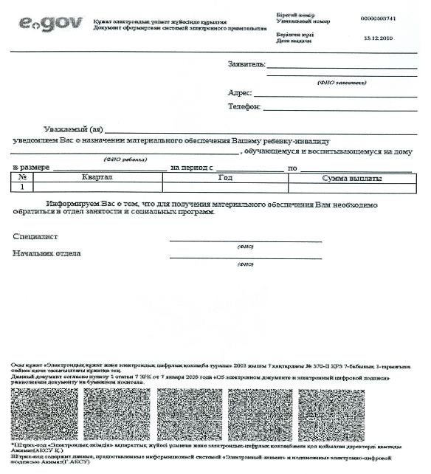

**ХҚКО арқылы ішінара автоматтандырылған электрондық қызметті көрсету кезінде функционалдық өзара іс-қимыл N 2 диаграммасы**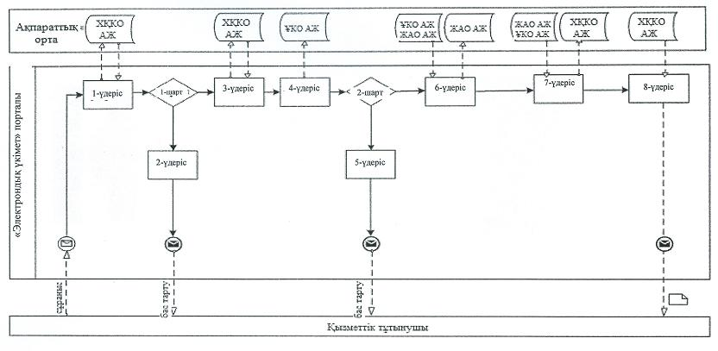

**ЭҮП арқылы ішінара автоматтандырылған электрондық қызметті көрсету кезінде функционалдық өзара іс-қимыл N 3 диаграммасы**

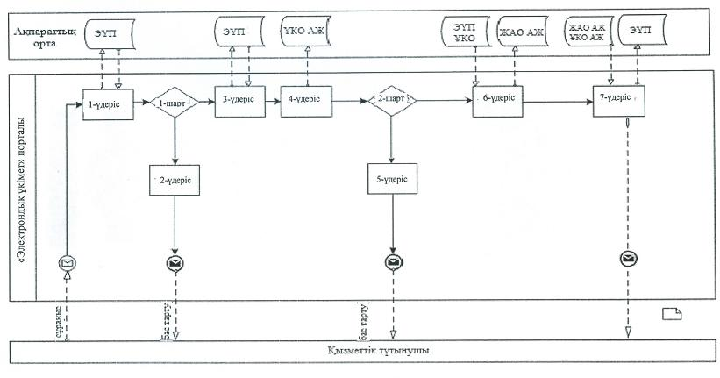

**Шартты белгілер**

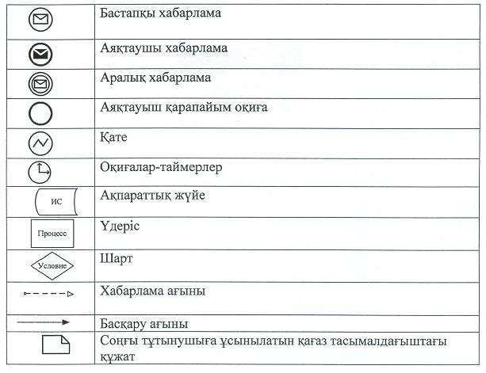

"
Жұмыссыз азаматтарға анықтама беру"   
электрондық мемлекеттік қызмет регламентіне   
3-қосымша

**Электрондық мемлекеттік қызметке экрандық нысандар**

**1-қадам. Мемлекеттік органды таңдау**

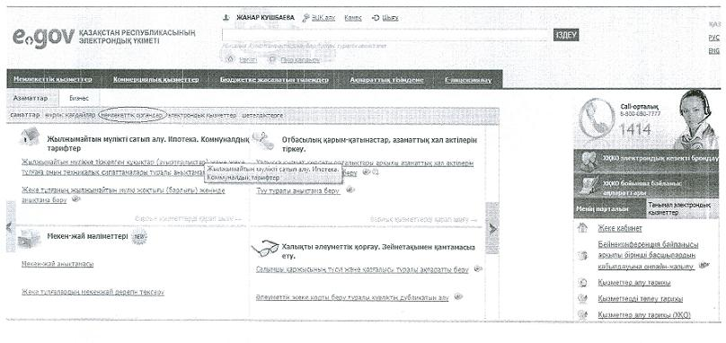

**2-қадам. Электрондық мемлекеттік қызметті таңдау**

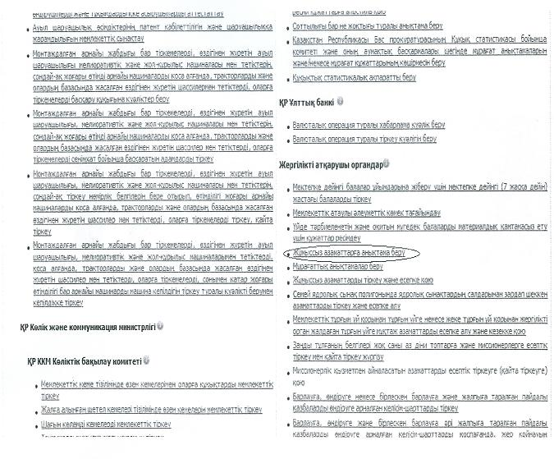

**3-қадам. Электрондық мемлекеттік қызмет түрін таңдау**

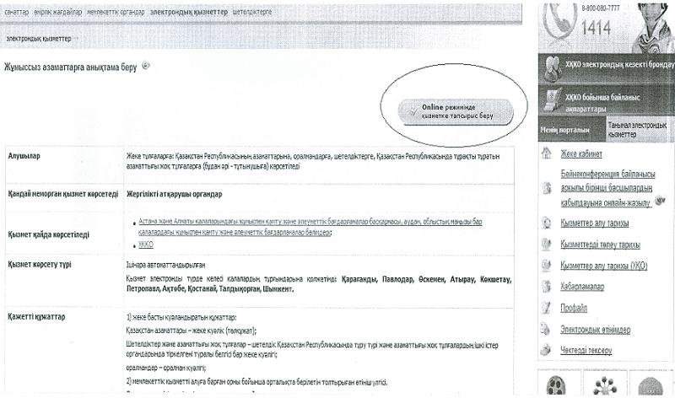

**4-қадам. Сұрау салуды толтыру – жеке тұлғаның деректерін енгізу**

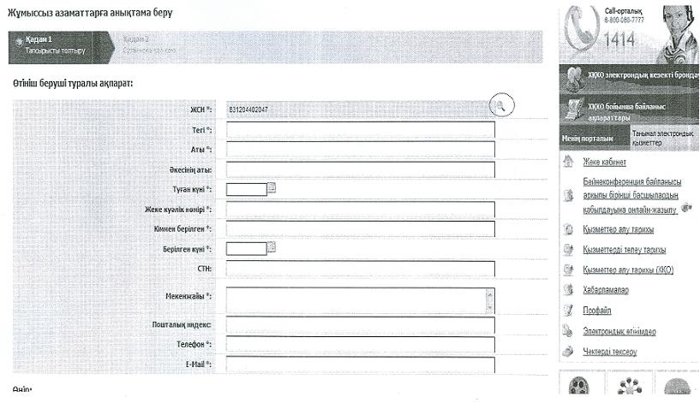

**5-қадам. Сұрау салуға қол қою**

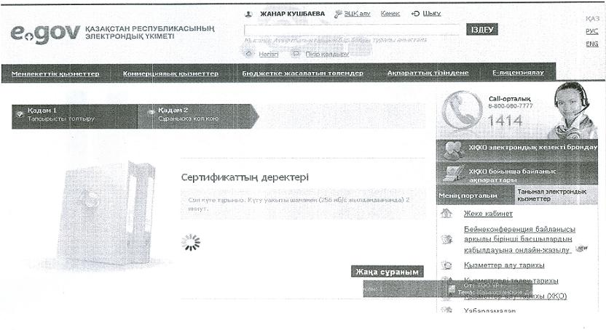

"
Жұмыссыз азаматтарға анықтама беру"   
электрондық мемлекеттік қызмет регламентіне   
4-қосымша

**Электрондық мемлекеттік қызметке**   
**оң жауаптың шығыс нысаны**

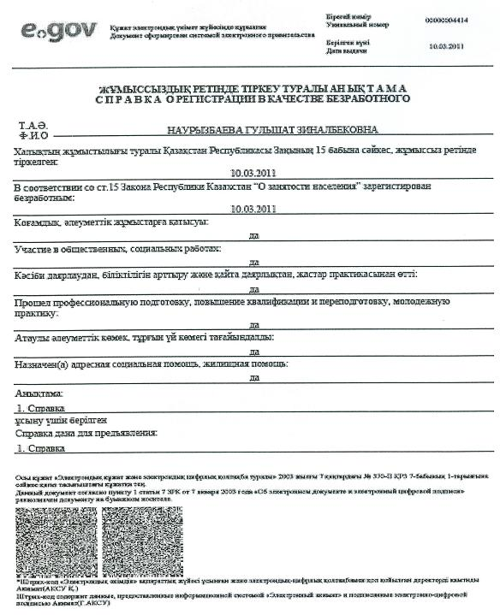

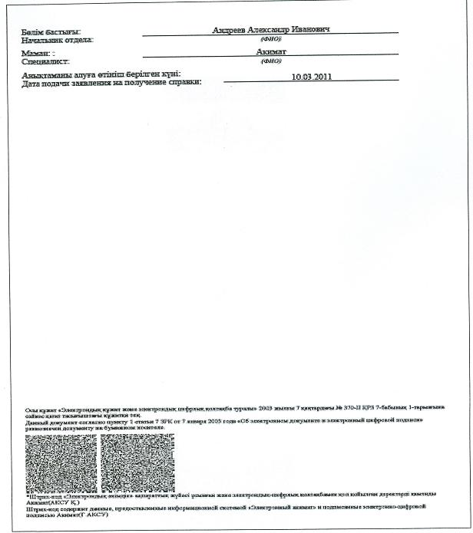

**Электрондық мемлекеттiк қызметке**   
**теріс жауаптың (бас тартудың) шығыс нысаны**

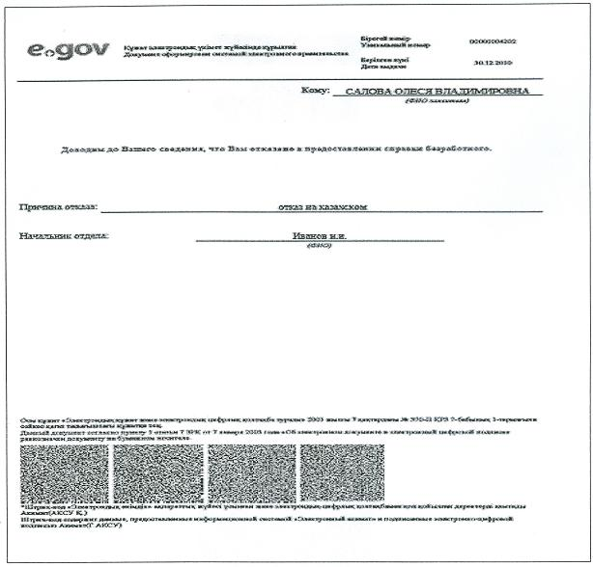

"
Жұмыссыз азаматтарға анықтама беру"   
электрондық мемлекеттік қызмет регламентіне   
5-қосымша

**Электрондық мемлекеттік қызметтерінің "сапа" және "қолжетімділік" көрсеткіштерін анықтау үшін сауалнаманың нысаны**

**_______________________________________________________**  
**(қызметтің атауы)**

      1. Электрондық мемлекеттік қызметті көрсету үдерісінің сапасына және нәтижесіне қанағаттанасыз ба?  
      1) қанағаттанған жоқпын;  
      2) ішінара қанағаттанамын;  
      3) қанағаттанамын.  
   
      2. Электрондық мемлекеттік қызметті көрсету тәртібі туралы ақпараттың сапасына қанағаттанасыз ба?  
      1) қанағаттанған жоқпын;  
      2) ішінара канағаттанамын;  
      3) қанағаттанамын.

Маңғыстау облысы әкімдігінің  
2012 жылғы 09 сәуір   
N 63 қаулысымен бекітілген

**"
Мемлекеттік атаулы әлеуметтік көмек тағайындау" электрондық мемлекеттік қызмет регламенті**

**1. Жалпы ережелер**

      1. "Мемлекеттік атаулы әлеуметтік көмек тағайындау" электрондық мемлекеттік қызмет (бұдан әрі – электрондық мемлекеттік қызмет) Маңғыстау облысының аудандық және қалалық жұмыспен қамту және әлеуметтік бағдарламалар бөлімдерімен (бұдан әрі – ЖАО), сондай-ақ "электрондық үкімет" веб-порталы: www.e.gov.kz (бұдан әрі – ЭҮП) арқылы көрсетіледі. Тұрғылықты жері бойынша ЖАО болмаса, өтініш беруші электрондық мемлекеттік қызмет алу үшін кент, ауыл (село), ауылдық (селолық) округтің әкіміне (бұдан әрі – ауылдық округтің әкімі) өтініш жасайды.  
      2. Электрондық мемлекеттік қызмет Қазақстан Республикасы Үкіметінің 2011 жылғы 7 сәуірдегі N 394 қаулысымен бекітілген "Мемлекеттік атаулы әлеуметтік көмек тағайындау" мемлекеттік қызмет стандарты негізінде көрсетіледі.  
      3. Электрондық мемлекеттік қызметті автоматтандыру дәрежесі: ішінара автоматтандырылған (медиа-алшақтықты қамтитын электрондық мемлекеттік қызмет).  
      4. Электрондық мемлекеттік қызмет көрсетудің түрі: интерактивті.  
      5. Осы "Мемлекеттік атаулы әлеуметтік көмек тағайындау" электрондық мемлекеттік қызмет регламентінде (бұдан әрі – Регламент) пайдаланылатын ұғымдар мен қысқартулар:  
      1) "электрондық үкіметтің" веб-порталы (бұдан әрі – ЭҮП) – нормативтік құқықтық базаны қоса алғанда, барлық шоғырландырылған үкіметтік ақпаратқа және электрондық мемлекеттік қызметтерге қолжетімділіктің бірыңғай терезесін білдіретін ақпараттық жүйе;  
      2) жеке сәйкестендіру нөмірі (бұдан әрі – ЖСН) – жеке тұлға, оның ішінде жеке кәсіпкерлік түрінде өзінің қызметін жүзеге асыратын жеке кәсіпкер үшін қалыптастырылатын бірегей нөмір;  
      3) интерактивті қызмет – өзара ақпарат алмасуды талап ететін, пайдаланушыларға олардың сұраулары бойынша және тараптардың келісімі бойынша электрондық ақпараттық ресурстарды беру жөніндегі қызмет;  
      4) ақпараттық жүйе (бұдан әрі – АЖ) – ақпараттық-бағдарламалық кешенді қолдану арқылы ақпаратты сақтау, өңдеу, іздеу, тарату, жіберу және ұсыну үшін арналған жүйе;   
      5) ЖАО АЖ – жергілікті атқарушы органның ақпараттық жүйесі/Қазақстан Республикасының "электрондық үкімет" шлюзінің қосалқы жүйесі ретіндегі аймақтық шлюз", атап айтқанда жергілікті атқарушы орган қызметкерінің автоматтандырылған жұмыс орнын қосады;   
      6) ҰКО АЖ – Қазақстан Республикасы Ұлттық куәландыру орталығының ақпараттық жүйесі;   
      7) медиа-алшақтық – құжаттарды электрондық нысаннан қағаз немесе керсінше нысанға өзгерту қажет кезінде қызметтерді көрсету үдерісінде қағаз және электрондық құжат айналымының кезектесуі;   
      8) тұтынушы – электрондық мемлекеттік қызмет көрсетілетін жеке тұлға;   
      9) ЭҮАШ – "электрондық үкіметтің" аймақтық шлюзі;   
      10) құрылымдық – функционалдық бірліктер (бұдан әрі – ҚФБ) – электрондық мемлекеттік қызмет көрсету процесіне қатысатын мемлекеттік органдардың, мемлекеттік мекемелердің немесе өзге де ұйымдардың құрылымдық бөлімшелерінің тізбесі;   
      11) "электрондық үкiметтiң" шлюзi (бұдан әрi – ЭҮШ) – электрондық қызметтi iске асыру аясында "электрондық үкiметтiң" ақпараттық жүйелерiн интеграциялауға арналған ақпараттық жүйе;  
      12) электрондық цифрлық қолтаңба (бұдан әрі – ЭЦҚ) – электрондық цифрлық қолтаңбаның құралдарымен құрылған және электрондық құжаттың дұрыстығын, оның тиесілілігін және мазмұнның тұрақтылығын растайтын электрондық цифрлық таңбалардың жиынтығы;  
      13) электрондық құжат – ақпарат электрондық-цифрлық нысанда берілген және электрондық цифрлық қолтаңба арқылы куәландырылған құжат.

**2. Электрондық мемлекеттік қызметті көрсету жөнінде қызмет беруші әрекетінің тәртібі**

      6. ЖАО арқылы қызмет берушінің адымдық әрекеттері мен шешімдері (iшiнара автоматтандырылған электрондық мемлекеттік қызмет көрсету кезіндегі функционалдық өзара іс-қимылдың N 1 диаграммасы) осы Регламентке 2–қосымшада келтірілген:  
      1) тұтынушы электрондық мемлекеттік қызмет алу үшiн өтiнiш және қажеттi құжаттардың түпнұсқаларымен ЖАО-ға өтiнiш жасауы тиiс. Тұтынушының өтiнiш және құжаттарының түпнұсқалығын ЖАО-ның қызметкерi тексеруі;   
      2) 1-үдеріс – электрондық мемлекеттік қызметті көрсету үшін ЖАО қызметкерiнiң ЖАО АЖ - да ЖСН және парольді енгiзу үдерісі (авторизациялау үдерісі);   
      3) 1-шарт – ЖСН және пароль арқылы ЖАО АЖ-дан ЖАО -ның тіркелген қызметкері туралы деректердің дұрыстығын тексеру;   
      4) 2-үдеріс – ЖАО қызметкерінің деректерінде бұзушылықтар болуына байланысты ЖАО АЖ-да авторизациялаудан бас тарту туралы хабарламаны қалыптастыру;  
      5) 3- үдеріс – ЖАО қызметкерінің осы Регламентте көрсетілген қызметті таңдауы, қызметті көрсету және оның құрылымы мен форматтық талаптарды ескере отырып, нысанды толтыруы үшін сұрау салу нысанын экранға шығару (деректерді енгізу, сканерден өткізілген құжаттарды қосу);  
      6) 4- үдеріс – электрондық мемлекеттік қызмет көрсетуге сұрау салудың толтырылған нысанына (енгізілген деректерді, қосылған сканерден өткізілген құжаттарды) ЖАО қызметкерінің ЭЦҚ арқылы қол қою;  
      7) 2-шарт – сәйкестендіру деректерінің (сұрау салуда көрсетілген ЖСН мен ЭЦҚ тіркеу куәлігінде көрсетілген ЖСН арасындағы) сәйкестілігін, ЭЦҚ тіркеу куәлігінің мерзімін және ЖАО АЖ-да тіркеу куәлігінің қайта шақырылған (жойылған) тізімде жоқтығын тексеру;  
      8) 5-үдеріс – ЖАО қызметкерінің ЭЦҚ түпнұсқалығының расталмауына байланысты сұрау салынатын электрондық мемлекеттік қызметтен бас тарту туралы хабарламаны қалыптастыру;  
      9) 6-үдеріс – ЖАО қызметкерінің электрондық мемлекеттік қызметті өңдеуі;  
      10) 7-үдеріс – ЖАО қызметкерінің электрондық мемлекеттік қызметті көрсетудің нәтижесін (мемлекеттік атаулы әлеуметтік көмекті тағайындау туралы хабарлама не қызмет көрсетуден бас тарту туралы дәлелді жауап) қалыптастыру. Электрондық құжат ЖАО қызметкерінің ЭЦҚ пайдаланумен қалыптастырылады;  
      11) 8-үдеріс – ЖАО қызметкерiнiң электрондық мемлекеттік қызметті көрсетудің нәтижесін қолма-қол немесе тұтынушының электрондық поштасына жiберу арқылы беру.   
      7. ЭҮП арқылы қызмет берушінің адымдық әрекеттері мен шешімдері (iшiнара автоматтандырылған электрондық мемлекеттік қызмет көрсету кезіндегі функционалдық өзара іс-қимылдың N 2 диаграммасы) осы Регламентке 2–қосымшада келтірілген:  
      1) тұтынушы ЖСН және парольдің көмегімен ЭҮП-те тіркелуі жүзеге асырылады (ЭҮП-те тіркелмеген тұтынушылар үшін жүзеге асырылады);   
      2) 1-үдеріс – электрондық мемлекеттік қызметті алу үшін тұтынушының ЖСН және парольді ЭҮП-те енгізу үрдісі (авторизациялау үрдісі);   
      3) 1-шарт – ЭҮП-те ЖСН және пароль арқылы тіркелген тұтынушы туралы деректердің дұрыстығын тексеру;  
      4) 2-үдеріс – тұтынушының деректерінде бұзушылықтар болуына байланысты ЭҮП-те авторизациялаудан бас тарту туралы хабарламаны қалыптастыру;  
      5) 3-үдеріс – тұтынушының осы Регламентте көрсетілген қызметті таңдауы, қызметті көрсету және оның құрылымы мен форматтық талаптарды ескере отырып, тұтынушының нысанды толтыруы үшін сұрау салу нысанын экранға шығару (деректерді енгізу, сканерден өткізілген құжаттарды қосу);  
      6) 4-үдеріс – электрондық мемлекеттік қызметті көрсетуге сұрау салудың толтырылған нысанына (енгізілген деректерді, қосылған сканерден өткізілген құжаттарды) тұтынушының ЭЦҚ арқылы қол қою;  
      7) 2-шарт – сәйкестендіру деректерінің (сұрау салуда көрсетілген ЖСН мен ЭЦҚ тіркеу куәлігінде көрсетілген ЖСН арасындағы) сәйкестілігін, ЭЦҚ тіркеу куәлігінің мерзімін және ЭҮП-те тіркеу куәлігінің қайта шақырылған (жойылған) тізімде жоқтығын тексеру;  
      8) 5-үдеріс – тұтынушының ЭЦҚ түпнұсқалығының расталмауына байланысты сұрау салынатын электрондық мемлекеттік қызметтен бас тарту туралы хабарламаны қалыптастыру;  
      9) 6-үдеріс – тұтынушының ЭЦҚ қол қойылған электрондық құжатты (тұтынушының сұрау салуын) ЭҮАШ/ЭҮШ арқылы ЖАО АЖ-ға жіберу және ЖАО қызметкерінің электрондық мемлекеттік қызметті өңдеуі;  
      10) 7-үдеріс – ЖАО қызметкерінің электрондық мемлекеттік қызметті көрсетудің нәтижесін (мемлекеттік атаулы әлеуметтік көмекті тағайындау туралы хабарлама не қызмет көрсетуден бас тарту туралы дәлелді жауап) қалыптастыруы. Электрондық құжат ЖАО қызметкерінің ЭЦҚ пайдаланумен қалыптастырылады және ЭҮП-те жеке кабинетке жіберіледі.  
      8. Осы Регламентке 3-қосымшада тұтынушыға мемлекеттік және орыс тілінде көрсетілетін электрондық мемлекеттік қызметке экрандық нысандар келтірілген:  
      сұрау салуды толтыру – ЖСН тұтынушының ЭҮП-ке тіркелу нәтижесі бойынша автоматты түрде таңдалады;  
      сұрау салуға қол қою – тұтынушы "қол қою" кнопкасының көмегімен ЭЦҚ сұрау салуға қол қоюды жүзеге асырып, одан кейін сұрау салу өңдеуге жіберіледі;  
      сұрау салуды өңдеу – сұрау салуды өңдегеннен кейін тұтынушы дисплейдің экранына келесі ақпарат енгізіледі: ЖСН, сұрау салудың нөмірі, қызмет түрі, сұрау салу мәртебесі, қызмет көрсету мерзімі;  
      "мәртебені жаңарту" кнопкасының көмегімен тұтынушыға сұрау салуды өңдеу нәтижесін қарау мүмкіндігі беріледі.  
      9. Электрондық мемлекеттiк қызмет бойынша сұрау салуды орындау мәртебесiн тұтынушының тексеру тәсiлi: ЭҮП-те "Қызметтер алу тарихы" бөлiмiнде, сондай-ақ ЖАО-ға немесе ауылдық округтің әкіміне өтiнiш жасағанда.  
      10. Электрондық мемлекеттік қызмет туралы ақпаратты алу, сондай-ақ қажет болған жағдайда олардың сапасын бағалау (оның ішінде шағымдану) үшін байланыс телефонының нөмірі: 8(7292) 605253.

**3. Электрондық мемлекеттік қызмет көрсету үдерісіндегі өзара іс-қимыл тәртібін сипаттау**

      11. Электрондық мемлекеттік қызметті көрсету үдерісіне қатысатын ҚФБ:   
      1) ЖАО;  
      2) ЭҮП   
      3) ЖАО АЖ;  
      4) ҰКО АЖ;  
      5) ЭҮАШ/ЭҮШ.  
      12. Әрбір іс-қимылдың орындалу мерзімін көрсете отырып, ҚФБ іс-қимылы дәйектілігінің мәтіндік кестелік сипаттамасы осы Регламентке 1–қосымшада келтірілген.   
      13. ҚФБ сипаттамасына сәйкес олардың (электрондық мемлекеттік қызмет көрсету үдерісінде) іс-қимылының қисынды дәйектілігі арасындағы өзара байланысты көрсететін диаграммалар осы Регламентке 2 – қосымшада (N 1, 2 диаграммалар) келтірілген.  
      14. Электрондық мемлекеттік қызметті көрсету нәтижесі соған сәйкес ұсынылуы тиіс бланкілердің нысандары, үлгілері осы Регламентке  4–қосымшадакелтірілген.   
      15. Тұтынушыларға электрондық мемлекеттік қызметті көрсету нәтижелері осы Регламентке 5–қосымшаға сәйкес сапа мен қолжетімділік көрсеткіштерімен өлшенеді.  
      16. Тұтынушыларға электрондық мемлекеттік қызметті көрсету үдерісіне қойылатын талаптар:  
      1) тұтынушының құжаттарындағы ақпараттың сақталуын, қорғалуын және құпиялылығын қамтамасыз ету;  
      2) тұтынушының құқықтарын қорғау үшін қажетті өзге де талаптар.  
      17. Электрондық мемлекеттік қызмет көрсетудің техникалық шарттары: ЭҮП-ке қол жетімділік; тұтынушыда ЭЦҚ-ның болуы.

"
Мемлекеттік атаулы әлеуметтік   
көмек тағайындау" электрондық   
мемлекеттік қызмет регламентіне   
1-қосымша

**ҚФБ іс-қимылы дәйектілігінің мәтіндік кестелік сипаттамасы**

**1-кесте. ЖАО арқылы іс-қимылдардың сипаттамасы**

|  |  |  |  |  |
| --- | --- | --- | --- | --- |
| Негізгі үдерістің (жұмыс барысының, ағынының) іс-қимылы | | | | |
| 1 | Іс-қимыл (жұмыс барысының, ағынының) N | 1 | 2 | 3 |
| 2 | ҚФБ, АЖ атауы | ЖАО | ЖАО АЖ | ЭҮАШ (ЭҮШ) |
| 3 | Іс-қимылдың (үдерiстiң, рәсiмдеудiң, операцияның) атауы және олардың сипаттамасы | Тұтынушының өтiнiш және құжаттарының түпнұсқалығын тексеру, ЖАО АЖ-ға деректерді енгізу | ЖАО қызметкерінің жүйеде авторизациялану және электрондық мемлекеттік қызмет көрсетуге сұрау салудың нысанын толтыру | Сұрау салудың мәртебесін ЖАО АЖ-дан ХҚКО АЖ-ға ауыстыру туралы хабарламаны бағдарлау |
| 4 | Аяқтау нысаны (деректер, құжат, ұйымдық-басшы лық ету шешiмi) | Қызметті алуға өтінішті және құжаттарды қабылдау | Өтінішке нөмір бере отырып, сұрау салуды тіркеу | Сұрау салуды бағдарлау |
| 5 | Орындау мерзiмдерi | 15 минуттан артық емес | 1 минуттан артық емес | 1 минуттан артық емес |
| 6 | Келесi іс-қимылдың нөмiрi | 2 | 3 | 4 |

|  |  |  |  |  |
| --- | --- | --- | --- | --- |
| Негізгі үдерістің (жұмыс барысының, ағынының) іс-қимылы | | | | |
| 1 | Іс-қимыл (жұмыс барысының, ағынының) N | 4 | 5 | 6 |
| 2 | ҚФБ, АЖ атауы | ЖАО | ЖАО АЖ | ЭҮАШ (ЭҮШ) |
| 3 | Іс-қимылдың (үдерiстiң, рәсiмдеудiң, операцияның) атауы және олардың сипаттамасы | Сұрау салуды орындау. Мемлекеттік атаулы әлеуметтік көмек тағайындау туралы шешім қабылдау | Шығыс құжатын қалыптастыру | - |
| 4 | Аяқтау нысаны (деректер, құжат, ұйымдық-басшылық ету шешiмi) | Мемлекеттік атаулы әлеуметтік көмек тағайындау туралы хабарламаны не дәлелді бас тартуды қалыптастыру | Жүйеде шығыс құжатын қалыптастыру | - |
| 5 | Орындау мерзiмдерi | 10 минуттан артық емес | 1 минуттан артық емес | - |
| 6 | Келесi іс-қимылдың нөмiрi | 5 | 6 | 7 |

|  |  |  |  |  |
| --- | --- | --- | --- | --- |
| Негізгі үдерістің (жұмыс барысының, ағынының) іс-қимылы | | | | |
| 1 | Іс-қимыл (жұмыс барысының, ағынының) N | 7 | 8 | 9 |
| 2 | ҚФБ, АЖ атауы | ЖАО | ЖАО АЖ | ЭҮАШ (ЭҮШ) |
| 3 | Іс-қимылдың (үдерiстiң, рәсiмдеудiң, операцияның) атауы және олардың сипаттамасы | Шығыс құжатын жасау | Шығыс құжатына ЖАО қызметкерiнiң ЭЦҚ қол қою. | -- |
| 4 | Аяқтау нысаны (деректер, құжат, ұйымдық-басшылық ету шешiмi) | ЖАО қызметкерiнiң электрондық мемлекеттік қызмет көрсетудің нәтижесін қолма-қол немесе тұтынушының электрондық поштасына жiберу арқылы беру | ЖАО қызметкерінің ЭЦҚ қойылған шығыс құжат | - |
| 5 | Орындау мерзiмдерi | 1 минуттан артық емес | 1 минуттан артық емес | - |
| 6 | Келесi іс-қимылдың нөмiрi | 8 | 9 | - |

**2-кесте. ЭҮП арқылы іс-қимылдардың сипаттамасы**

|  |  |  |  |  |
| --- | --- | --- | --- | --- |
| Негізгі үдерістің (жұмыс барысының, ағынының) іс-қимылы | | | | |
| 1 | Іс-қимыл (жұмыс барысының, ағынының) N | 1 | 2 | 3 |
| 2 | ҚФБ, АЖ атауы | ЭҮП | ЭҮАШ (ЭҮШ) | ЖАО АЖ |
| 3 | Іс-қимылдың (үдерiстiң, рәсiмдеудiң, операцияның) атауы және олардың сипаттамасы | Тұтынушының ЭҮП-те авторизациялануы, сұрау салудың нысанын толтыру. Электрондық мемлекеттік қызметті алу үшін енгізілген деректердің дұрыстығын тексеру | Сұрау салуды ЖАО АЖ-ға бағдарлау (енгізіл ген деректер дұрыс болған жағдайда) | Өтінішке нөмір беру (енгізілген деректер дұрыс болған жағдайда) |
| 4 | Аяқтау нысаны (деректер, құжат, ұйымдық-басшы лық ету шешiмi) | Сұрау салудың сәтті қалыптасқандығы туралы хабарламаны көрсету немесе сұралып отырған электрондық мемлекеттік қызметтен бас тарту туралы хабарлама қалыптастыру | Сұрау салуды бағдарлау (енгізіл ген деректер дұрыс болған жағдайда) | ЭҮП-ке хабарламаны жіберу (енгізілген деректер дұрыс болған жағдайда) |
| 5 | Орындау мерзiмдерi | 1 минуттан артық емес | 1 минуттан артық емес | 1 минуттан артық емес |
| 6 | Келесi іс-қимылдың нөмiрi | 2 | 3 | 4 |

|  |  |  |  |  |
| --- | --- | --- | --- | --- |
| Негізгі үдерістің (жұмыс барысының, ағынының) іс-қимылы | | | | |
| 1 | Іс-қимыл (жұмыс барысының, ағынының) N | 4 | 5 | 6 |
| 2 | ҚФБ, АЖ атауы | ЖАО | ЖАО | ЖАО АЖ |
| 3 | Іс-қимылдың (үдерiстiң, рәсiмдеудiң, операцияның) атауы және олардың сипаттамасы | Өтінішті орындауға қабылдау (енгізілген деректер дұрыс болған жағдайда) | Сұрау салуды орындау. Мемлекет тік атаулы әлеуметтік көмек тағайындау туралы шешім қабылдау | Шығыс құжатын қалыптастыру |
| 4 | Аяқтау нысаны (деректер, құжат, ұйымдық-басшы лық ету шешiмi) | Жұмыстануға қабылдау(ен гізілген деректер дұрыс болған жағдайда) | Хабарлама ны не дәлелді бас тартуды қалыптастыру | Жүйеде шығыс құжатын қалыптастыру |
| 5 | Орындау мерзiмдерi | 15 минуттан артық емес | 10 күнтізбе лік күн ішінде (селолық округ қарасты  рылмаған) | 1 минуттан артық емес |
| 6 | Келесi іс-қимылдың нөмiрi | 5 | 6 | 7 |

|  |  |  |  |  |
| --- | --- | --- | --- | --- |
| Негізгі үдерістің (жұмыс барысының, ағынының) іс-қимылы | | | | |
| 1 | Іс-қимыл (жұмыс барысының, ағынының) N | 7 | 8 | 9 |
| 2 | ҚФБ, АЖ атауы | ЭҮАШ (ЭҮШ) | ЭҮП | ЖАО |
| 3 | Іс-қимылдың (үдерiстiң, рәсiмдеудiң, операцияның) атауы және олардың сипаттамасы | ЭҮП те "жұмыстануда" мәртебесін ауыстыру туралы хабарлама бағдарлау | "Жұмыстануда" мәртебесін көрсету | Шығыс құжатын жасау |
| 4 | Аяқтау нысаны (деректер, құжат, ұйымдық-басшы лық ету шешiмi) | Бағдарлау | Мәртебесін көрсету | Қол қойылған шығыс құжаты |
| 5 | Орындау мерзiмдерi | 1 минуттан артық емес | 1 минуттан артық емес | 1 минуттан артық емес |
| 6 | Келесi іс-қимылдың нөмiрi | 8 | 9 | 10 |

|  |  |  |  |  |
| --- | --- | --- | --- | --- |
| Негізгі үдерістің (жұмыс барысының, ағынының) іс-қимылы | | | | |
| 1 | Іс-қимыл (жұмыс барысының, ағынының) N | 10 | 11 | 12 |
| 2 | ҚФБ, АЖ атауы | ЖАО АЖ | ЭҮАШ (ЭҮШ) | ЭҮП |
| 3 | Іс-қимылдың (үдерiстiң, рәсiмдеудiң, операцияның) атауы және олардың сипаттамасы | Шығыс құжатына ЖАО қызметкерiнiң ЭЦҚ қол қою. Қызмет көрсетудің мәртебесін ЭҮП-те ауыстыру туралы хабарламаны қалыптастыру | Шығыс құжатын  ЭҮП-те шығара отырып, мәртебесін ауыстыру туралы хабарлама ны бағдарлау | Шығыс құжатын қарау мүмкіндігімен қызмет көрсету аяқталғаны туралы хабарламаны көрсету |
| 4 | Аяқтау нысаны (деректер, құжат, ұйымдық-басшы лық ету шешiмi) | ЭҮП-ке шығыс құжатымен хабарламаны жолдау | Бағдарлау | Шығыс құжатын көрсету |
| 5 | Орындау мерзiмдерi | 1 минуттан артық емес | 1 минуттан артық емес | 1 минуттан артық емес |
| 6 | Келесi іс-қимылдың нөмiрi | 11 | 12 | - |

      Ескертпе:   
      Осы кестеде электрондық мемлекеттiк қызметтi көрсету үдерiсiнiң технологиялық тiзбегiнде келесi әрекеттердiң аяқталу үлгiлерi, орындалу мерзiмдерi және нөмiрлерi көрсетiлiп ЭҮП және барлық ҚФБ әрекеттерi (функциялары, рәсiмдерi, операциялары) атап көрсетiледi.  
      Кесте негiзiнде электрондық мемлекеттiк қызметтердi көрсету кезiндегi функционалдық өзара iс-қимылдың диаграммалары құрылады.

"
Мемлекеттік атаулы әлеуметтік   
көмек тағайындау" электрондық   
мемлекеттік қызмет регламентіне   
2-қосымша

**ЖАО арқылы ішінара автоматтандырылған электрондық қызметті көрсету кезінде функционалдық өзара іс-қимыл N 1 диаграммасы**

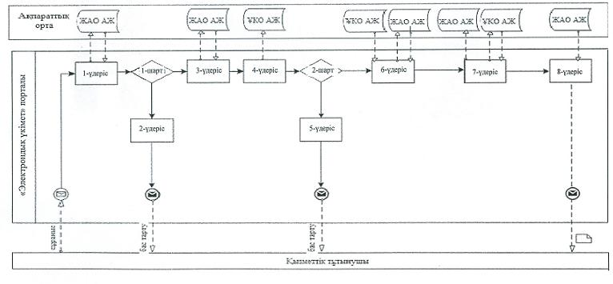

**ЭҮП арқылы ішінара автоматтандырылған электрондық қызметті көрсету кезінде функционалдық өзара іс-қимыл N 2 диаграммасы**

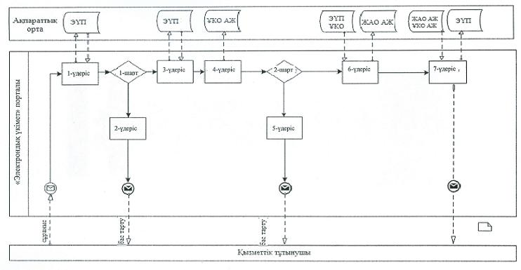

**Шартты белгілер**

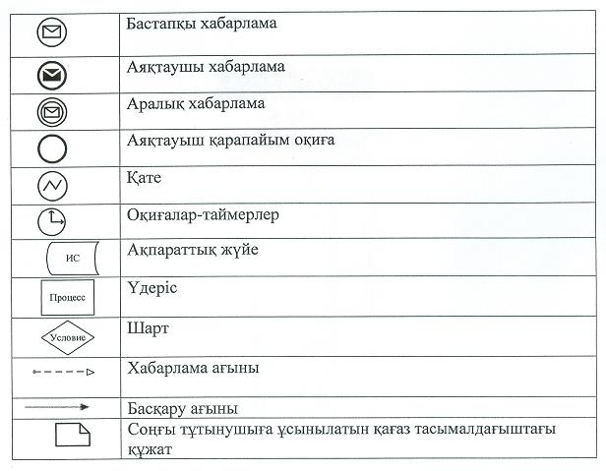

"
Мемлекеттік атаулы әлеуметтік   
көмек тағайындау" электрондық   
мемлекеттік қызмет регламентіне   
3-қосымша

**Электрондық мемлекеттік қызметке экрандық нысандар**

**1-қадам. Мемлекеттік органды таңдау**

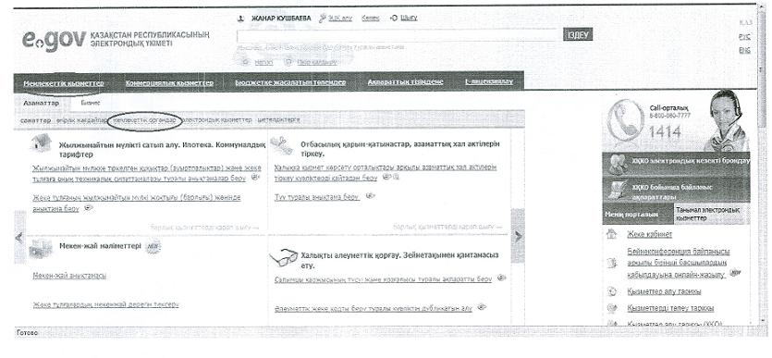

**2-қадам. Электрондық мемлекеттік қызметті таңдау**

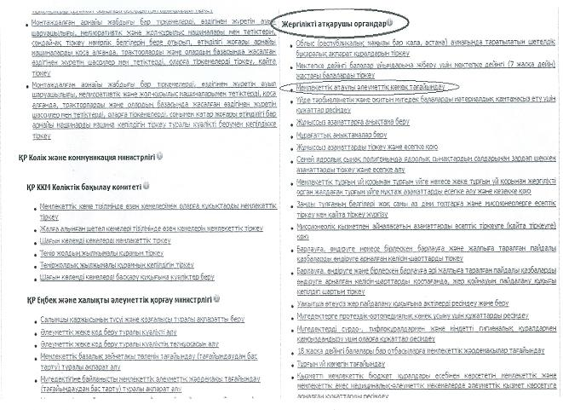

**3-қадам. Электрондық мемлекеттік қызмет түрін таңдау**

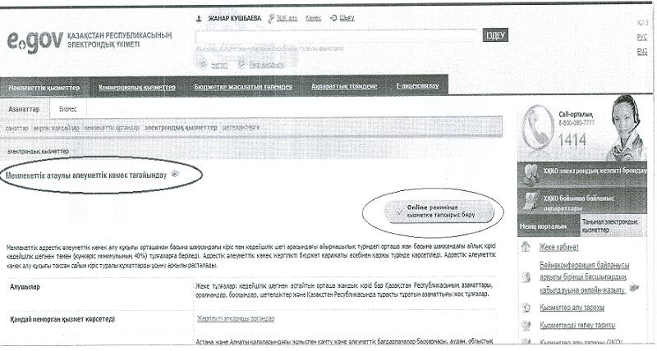

**4-қадам. Сұрау салуды толтыру – жеке тұлғаның деректерін енгізу**

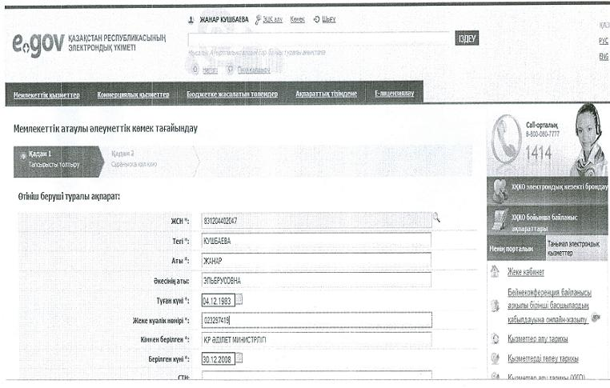

**5-қадам. Сұрау салуға қол қою**

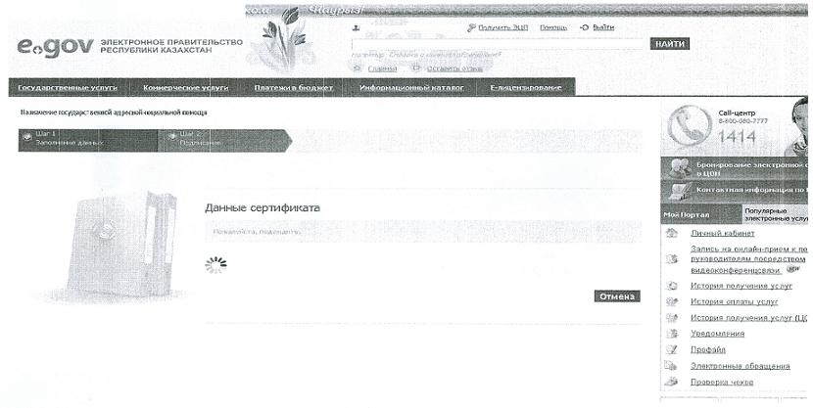

"
Мемлекеттік атаулы әлеуметтік  
көмек тағайындау" электрондық   
мемлекеттік қызмет регламентіне   
4-қосымша

**Электрондық мемлекеттік қызметке оң жауаптың шығыс нысаны**

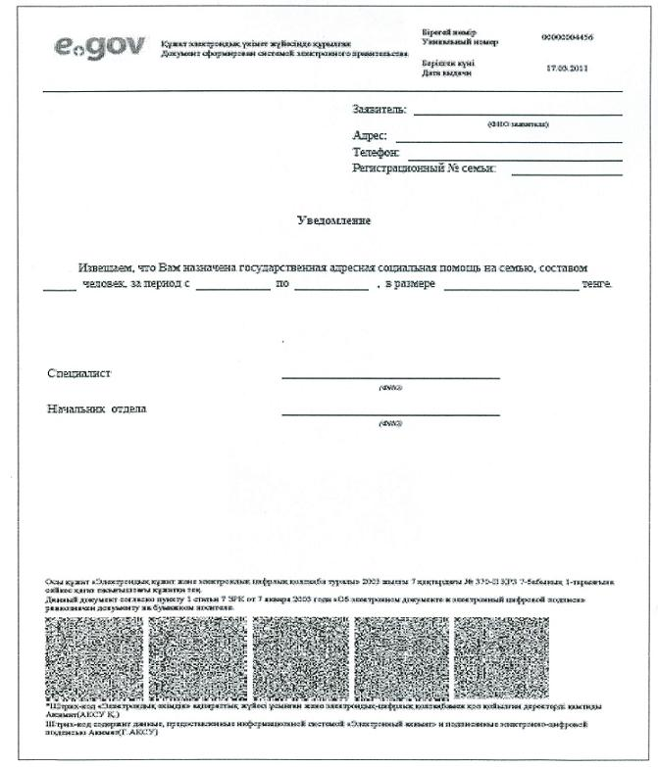

**Электрондық мемлекеттiк қызметке теріс жауаптың (бас тартудың) шығыс нысаны**

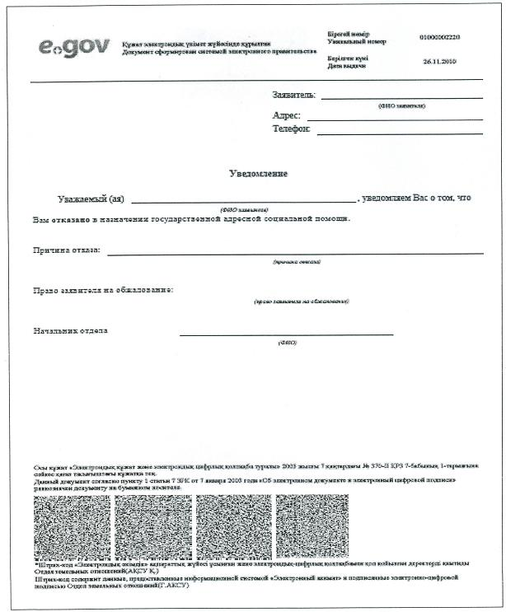

"
Мемлекеттік атаулы әлеуметтік  
көмек тағайындау" электрондық   
мемлекеттік қызмет регламентіне   
5-қосымша

**Электрондық мемлекеттік қызметтерінің "сапа" және "қолжетімділік" көрсеткіштерін анықтау үшін сауалнаманың нысаны**

**_______________________________________________________**  
**(қызметтің атауы)**

      1. Электрондық мемлекеттік қызметті көрсету үдерісінің сапасына және нәтижесіне қанағаттанасыз ба?  
      1) қанағаттанған жоқпын;  
      2) ішінара қанағаттанамын;  
      3) қанағаттанамын.  
   
      2. Электрондық мемлекеттік қызметті көрсету тәртібі туралы ақпараттың сапасына қанағаттанасыз ба?  
      1) қанағаттанған жоқпын;  
      2) ішінара канағаттанамын;  
      3) қанағаттанамын.

Маңғыстау облысы әкімдігінің  
2012 жылғы 09 сәуір  
N 63 қаулысымен бекітілген

**"
Үйде оқитын және тәрбиеленетiн мүгедек балаларды материалдық қамтамасыз ету үшiн құжаттарды ресiмдеу" электрондық мемлекеттік қызмет регламенті**

**1. Жалпы ережелер**

      1. "Үйде оқитын және тәрбиеленетiн мүгедек балаларды материалдық қамтамасыз ету үшiн құжаттарды ресiмдеу" электрондық мемлекеттік қызмет (бұдан әрі – электрондық мемлекеттік қызмет) Маңғыстау облысының аудандық және қалалық жұмыспен қамту және әлеуметтік бағдарламалар бөлімдерімен (бұдан әрі – ЖАО), сондай-ақ "электрондық үкімет" веб-порталы: www.e.gov.kz (бұдан әрі – ЭҮП) арқылы көрсетіледі.   
      2. Электрондық мемлекеттік қызмет Қазақстан Республикасы Үкіметінің 2011 жылғы 7 сәуірдегі N 394 қаулысымен бекітілген "Үйде оқитын және тәрбиеленетiн мүгедек балаларды материалдық қамтамасыз ету үшiн құжаттарды ресiмдеу" мемлекеттік қызмет стандарты негізінде көрсетіледі.  
      3. Электрондық мемлекеттік қызметті автоматтандыру дәрежесі: ішінара автоматтандырылған (медиа-алшақтықты қамтитын электрондық мемлекеттік қызмет).  
      4. Электрондық мемлекеттік қызмет көрсетудің түрі: интерактивті.  
      5. Осы "Үйде оқитын және тәрбиеленетiн мүгедек балаларды материалдық қамтамасыз ету үшiн құжаттарды ресiмдеу" электрондық мемлекеттік қызмет регламентінде (бұдан әрі – Регламент) пайдаланылатын ұғымдар мен қысқартулар:  
      1) "электрондық үкіметтің" веб-порталы (бұдан әрі – ЭҮП) – нормативтік құқықтық базаны қоса алғанда, барлық шоғырландырылған үкіметтік ақпаратқа және электрондық мемлекеттік қызметтерге қолжетімділіктің бірыңғай терезесін білдіретін ақпараттық жүйе;  
      2) жеке сәйкестендіру нөмірі (бұдан әрі – ЖСН) – жеке тұлға, оның ішінде жеке кәсіпкерлік түрінде өзінің қызметін жүзеге асыратын жеке кәсіпкер үшін қалыптастырылатын бірегей нөмір;  
      3) интерактивті қызмет – өзара ақпарат алмасуды талап ететін, пайдаланушыларға олардың сұраулары бойынша және тараптардың келісімі бойынша электрондық ақпараттық ресурстарды беру жөніндегі қызмет;  
      4) ақпараттық жүйе (бұдан әрі – АЖ) – ақпараттық-бағдарламалық кешенді қолдану арқылы ақпаратты сақтау, өңдеу, іздеу, тарату, жіберу және ұсыну үшін арналған жүйе;   
      5) ЖАО АЖ – жергілікті атқарушы органның ақпараттық жүйесі/Қазақстан Республикасының "электрондық үкімет" шлюзінің қосалқы жүйесі ретіндегі аймақтық шлюз", атап айтқанда жергілікті атқарушы орган қызметкерінің автоматтандырылған жұмыс орнын қосады;   
      6) ҰКО АЖ – Қазақстан Республикасы Ұлттық куәландыру орталығының ақпараттық жүйесі;   
      7) медиа-алшақтық – құжаттарды электрондық нысаннан қағаз немесе керсінше нысанға өзгерту қажет кезінде қызметтерді көрсету үдерісінде қағаз және электрондық құжат айналымының кезектесуі;   
      8) тұтынушы – электрондық мемлекеттік қызмет көрсетілетін жеке тұлға;   
      9) ЭҮАШ – "электрондық үкіметтің" аймақтық шлюзі;   
      10) құрылымдық – функционалдық бірліктер (бұдан әрі – ҚФБ) – электрондық мемлекеттік қызмет көрсету процесіне қатысатын мемлекеттік органдардың, мемлекеттік мекемелердің немесе өзге де ұйымдардың құрылымдық бөлімшелерінің тізбесі;   
      11) "электрондық үкiметтiң" шлюзi (бұдан әрi – ЭҮШ) – электрондық қызметтi iске асыру аясында "электрондық үкiметтiң" ақпараттық жүйелерiн интеграциялауға арналған ақпараттық жүйе;  
      12) электрондық цифрлық қолтаңба (бұдан әрі – ЭЦҚ) – электрондық цифрлық қолтаңбаның құралдарымен құрылған және электрондық құжаттың дұрыстығын, оның тиесілілігін және мазмұнның тұрақтылығын растайтын электрондық цифрлық таңбалардың жиынтығы;  
      13) электрондық құжат – ақпарат электрондық-цифрлық нысанда берілген және электрондық цифрлық қолтаңба арқылы куәландырылған құжат.

**2. Электрондық мемлекеттік қызметті көрсету жөнінде қзмет беруші әрекетінің тәртібі**

      6. ЖАО электрондық мемлекеттiк қызмет көрсету кезiндегi адымдық әрекеттерi мен шешiмдерi (функционалдық өзара iс-қимылдың диаграммасы) осы Регламентке 1-қосымшада келтiрiлген:  
      1) тұтынушы электрондық мемлекеттік қызметті алу үшін өтiнiш және қажеттi құжаттардың түпнұсқаларымен ЖАО-ға өтiнiш жасауы тиiс. Тұтынушының өтiнiш және құжаттарының түпнұсқалығын ЖАО-ның қызметкерi тексеруі;  
      2) 1-үдеріс – электрондық мемлекеттік қызметті көрсету үшін ЖАО қызметкерiнiң ЖАО АЖ - да ЖСН және парольді енгiзу үдерісі (авторизациялау үдерісі);  
      3) 1-шарт – ЖСН және пароль арқылы ЖАО АЖ-дан ЖАО -ның тіркелген қызметкері туралы деректердің дұрыстығын тексеру;  
      4) 2-үдеріс – ЖАО қызметкерінің деректерінде бұзушылықтар болуына байланысты ЖАО АЖ-да авторизациялаудан бас тарту туралы хабарламаны қалыптастыру;  
      5) 3- үдеріс – ЖАО қызметкерінің осы Регламентте көрсетілген қызметті таңдауы, қызметті көрсету және оның құрылымы мен форматтық талаптарды ескере отырып, нысанды толтыруы үшін сұрау салу нысанын экранға шығару (деректерді енгізу, сканерден өткізілген құжаттарды қосу);  
      6) 4- үдеріс – электрондық мемлекеттік қызмет көрсетуге сұрау салудың толтырылған нысанына (енгізілген деректерді, қосылған сканерден өткізілген құжаттарды) ЖАО қызметкерінің ЭЦҚ арқылы қол қою;  
      7) 2-шарт – сәйкестендіру деректерінің (сұрау салуда көрсетілген ЖСН мен ЭЦҚ тіркеу куәлігінде көрсетілген ЖСН арасындағы) сәйкестілігін, ЭЦҚ тіркеу куәлігінің мерзімін және ЖАО АЖ-да тіркеу куәлігінің қайта шақырылған (жойылған) тізімде жоқтығын тексеру;  
      8) 5-үдеріс – ЖАО қызметкерінің ЭЦҚ түпнұсқалығының расталмауына байланысты сұрау салынатын электрондық мемлекеттік қызметтен бас тарту туралы хабарламаны қалыптастыру;  
      9) 6-үдеріс – ЖАО қызметкерінің электрондық мемлекеттік қызметті өңдеуі;  
      10) 7-үдеріс – ЖАО қызметкерінің электрондық мемлекеттік қызметті көрсетудің нәтижесін (үйде оқып және тәрбиеленіп жатқан мүгедек балаларды материалдық қамсыздандыру үшін құжаттарын ресімдеу туралы хабарлама, не бас тарту туралы дәлелді жауап) қалыптастыру. Электрондық құжат ЖАО қызметкерінің ЭЦҚ пайдаланумен қалыптастырылады;  
      11) 8-үдеріс – ЖАО қызметкерiнiң электрондық мемлекеттік қызметті көрсетудің нәтижесін қолма-қол немесе тұтынушының электрондық поштасына жiберу арқылы беру.  
      7. ЭҮП арқылы қызмет берушінің адымдық әрекеттері мен шешімдері (iшiнара автоматтандырылған электрондық мемлекеттік қызмет көрсету кезіндегі функционалдық өзара іс-қимылдың N 2 диаграммасы) осы Регламентке 2–қосымшада келтірілген:  
      1) тұтынушы ЖСН және парольдің көмегімен ЭҮП-те тіркелуі жүзеге асырылады (ЭҮП-те тіркелмеген тұтынушылар үшін жүзеге асырылады);  
      2) 1-үдеріс – электрондық мемлекеттік қызметті алу үшін тұтынушының ЖСН және парольді ЭҮП-те енгізу үрдісі (авторизациялау үрдісі);  
      3) 1-шарт – ЭҮП-те ЖСН және пароль арқылы тіркелген тұтынушы туралы деректердің дұрыстығын тексеру;  
      4) 2-үдеріс – тұтынушының деректерінде бұзушылықтар болуына байланысты ЭҮП-те авторизациялаудан бас тарту туралы хабарламаны қалыптастыру;  
      5) 3-үдеріс – тұтынушының осы Регламентте көрсетілген қызметті таңдауы, қызметті көрсету және оның құрылымы мен форматтық талаптарды ескере отырып, тұтынушының нысанды толтыруы үшін сұрау салу нысанын экранға шығару (деректерді енгізу, сканерден өткізілген құжаттарды қосу);  
      6) 4-үдеріс – электрондық мемлекеттік қызметті көрсетуге сұрау салудың толтырылған нысанына (енгізілген деректерді, қосылған сканерден өткізілген құжаттарды) тұтынушының ЭЦҚ арқылы қол қою;  
      7) 2-шарт – сәйкестендіру деректерінің (сұрау салуда көрсетілген ЖСН мен ЭЦҚ тіркеу куәлігінде көрсетілген ЖСН арасындағы) сәйкестілігін, ЭЦҚ тіркеу куәлігінің мерзімін және ЭҮП-те тіркеу куәлігінің қайта шақырылған (жойылған) тізімде жоқтығын тексеру;  
      8) 5-үдеріс – тұтынушының ЭЦҚ түпнұсқалығының расталмауына байланысты сұрау салынатын электрондық мемлекеттік қызметтен бас тарту туралы хабарламаны қалыптастыру;  
      9) 6-үдеріс – тұтынушының ЭЦҚ қол қойылған электрондық құжатты (тұтынушының сұрау салуын) ЭҮАШ/ЭҮШ арқылы ЖАО АЖ-ға жіберу және ЖАО қызметкерінің электрондық мемлекеттік қызметті өңдеуі;  
      10) 7-үдеріс – ЖАО қызметкерінің электрондық мемлекеттік қызметті көрсетудің нәтижесін (үйде оқып және тәрбиеленіп жатқан мүгедек балаларды материалдық қамсыздандыру үшін құжаттарын ресімдеу туралы хабарлама, не бас тарту туралы дәлелді жауап) қалыптастыруы. Электрондық құжат ЖАО қызметкерінің ЭЦҚ пайдаланумен қалыптастырылады және ЭҮП-те жеке кабинетке жіберіледі.  
      8. Осы Регламентке 3-қосымшада тұтынушыға мемлекеттiк немесе орыс тiлiнде көрсетiлетiн электрондық мемлекеттiк қызметке экрандық нысандар келтiрiлген:  
      сұрау салуды толтыру – ЖСН тұтынушының ЭҮП тiркелу нәтижесi бойынша автоматты түрде таңдалады;  
      сұрау салуға қол қою – тұтынушы "қол қою" кнопкасының көмегiмен ЭЦҚ сұрау салуға қол қоюды жүзеге асырып, одан кейiн сұрау салу жiберiледi;  
      сұрау салуды өңдеу – сұрау салуды өңдегеннен кейiн тұтынушы дисплейдiң экранына: ЖСН, сұрау салудың нөмiрi, қызмет түрi, сұрау салу мәртебесi, қызмет көрсету мерзiмi туралы ақпарат енгiзiледi.  
      "мәртебенi жаңарту" кнопкасының көмегiмен тұтынушыға сұрау салуды өңдеу нәтижесiн қарау мүмкiндiгi берiледi.  
      9. Тұтынушының электрондық мемлекеттік қызмет бойынша сұрау салуының орындалу мәртебесін тексеруі: "электрондық үкiмет" порталының "қызметті алу тарихы" бөлімінде, сондай-ақ ЖАО-да алуға болады.  
      10. Электрондық мемлекеттiк қызмет туралы ақпаратты алу, сондай-ақ қажет болған жағдайда олардың сапасын бағалау (оның iшiнде шағымдану) үшiн байланыс телефондары. 8(7292) 605253.

**3. Электрондық мемлекеттік қызмет көрсету үдерісіндегі өзара іс-қимыл тәртібін сипаттау**

      11. Электрондық мемлекеттік қызметті көрсету үдерісіне қатысатын ҚФБ:   
      1) ЖАО;  
      2) ЭҮП;  
      3) ЖАО АЖ;  
      4) ҰКО АЖ;  
      5) ЭҮАШ/ЭҮШ.  
      12. Әрбір іс-қимылдың орындалу мерзімін көрсете отырып, ҚФБ іс-қимылы дәйектілігінің мәтіндік кестелік сипаттамасы осы Регламентке 1–қосымшада келтірілген.   
      13. ҚФБ сипаттамасына сәйкес олардың (электрондық мемлекеттік қызмет көрсету үдерісінде) іс-қимылының қисынды дәйектілігі арасындағы өзара байланысты көрсететін диаграммалар осы Регламентке 2–қосымшада (N 1, 2 диаграммалар) келтірілген.  
      14. Электрондық мемлекеттік қызметті көрсету нәтижесі соған сәйкес ұсынылуы тиіс бланкілердің нысандары, үлгілері осы Регламентке  4–қосымшада келтірілген.   
      15. Тұтынушыларға электрондық мемлекеттік қызметті көрсету нәтижелері осы Регламентке 5–қосымшаға сәйкес сапа мен қолжетімділік көрсеткіштерімен өлшенеді.  
      16. Тұтынушыларға электрондық мемлекеттік қызметті көрсету үдерісіне қойылатын талаптар:  
      1) тұтынушының құжаттарындағы ақпараттың сақталуын, қорғалуын және құпиялылығын қамтамасыз ету;  
      2) тұтынушының құқықтарын қорғау үшін қажетті өзге де талаптар.  
      17. Электрондық мемлекеттік қызмет көрсетудің техникалық шарттары: ЭҮП-ке қол жетімділік; тұтынушыда ЭЦҚ-ның болуы.

"
Үйде оқитын және тәрбиеленетiн мүгедек  
балаларды материалдық қамтамасыз ету  
үшiн құжаттарды ресiмдеу" электрондық  
мемлекеттік қызмет регламентіне  
1-қосымша

**ҚФБ іс-қимылы дәйектілігінің мәтіндік кестелік сипаттамасы**

**1-кесте. ЖАО арқылы іс-қимылдардың сипаттамасы**

|  |  |  |  |  |
| --- | --- | --- | --- | --- |
| Негізгі үдерістің (жұмыс барысының, ағынының) іс-қимылы | | | | |
| 1 | Іс-қимыл (жұмыс барысының, ағынының) N | 1 | 2 | 3 |
| 2 | ҚФБ, АЖ атауы | ЖАО | ЖАО АЖ | ЭҮАШ /ЭҮШ |
| 3 | Іс-қимылдың (үдерiстiң, рәсiмдеудiң, операцияның) атауы және олардың сипаттамасы | Тұтынушының өтiнiш және құжаттарының түпнұсқалығын тексеру, ЖАО АЖ-ға деректерді енгізу | ЖАО қызметкерінің жүйеде авторизация-  ла ну және электрондық мемлекеттік қызмет көрсетуге сұрау салудың нысанын толтыру | Тұтынушы туралы мәліметтер алу үшін сұрау салуды ЖАО АЖ- ға бағдарлау |
| 4 | Аяқтау нысаны (деректер, құжат, ұйымдық-басшы-  лық ету шешiмi) | Қызметті алуға өтінішті және құжаттарды қабылдау | Өтінішке нөмір бере отырып, сұрау салуды тіркеу | Сұрау салуды бағдарлау |
| 5 | Орындау мерзiмдерi | 15 минуттан артық емес | 1 минуттан артық емес | 1 минуттан артық емес |
| 6 | Келесi іс-қимылдың нөмiрi | 2 | 3 | 4 |

|  |  |  |  |  |
| --- | --- | --- | --- | --- |
| Негізгі үдерістің (жұмыс барысының, ағынының) іс-қимылы | | | | |
| 1 | Іс-қимыл (жұмыс барысының, ағынының) N | 4 | 5 | 6 |
| 2 | ҚФБ, АЖ атауы | ЖАО | ЖАО АЖ | ЭҮАШ/ЭҮШ |
| 3 | Іс-қимылдың (үдерiстiң, рәсiмдеудiң, операцияның) атауы және олардың сипаттамасы | Сұрау салуды орындау. Шешім қабылдау | Шығыс құжатын қалыптастыру | - |
| 4 | Аяқтау нысаны (деректер, құжат, ұйымдық-басшылық ету шешiмi) | Үйде оқып және тәрбиеленіп жатқан мүгедек балаларды материалдық қамсыздандыру үшін құжаттарын ресімдеу туралы хабарламаны, не дәлелді бас тартуды қалыптастыру | Жүйеде шығыс құжатын қалыптастыру | - |
| 5 | Орындау мерзiмдерi | 10 жұмыс күнінен артық емес | 1 минуттан артық емес | - |
| 6 | Келесi іс-қимылдың нөмiрi | 5 | 6 | 7 |

|  |  |  |  |  |
| --- | --- | --- | --- | --- |
| Негізгі үдерістің (жұмыс барысының, ағынының) іс-қимылы | | | | |
| 1 | Іс-қимыл (жұмыс барысының, ағынының) N | 7 | 8 | 9 |
| 2 | ҚФБ, АЖ атауы | ЖАО | ЖАО АЖ | ЭҮАШ/ЭҮШ |
| 3 | Іс-қимылдың (үдерiстiң, рәсiмдеудiң, операцияның) атауы және олардың сипаттамасы | Шығыс құжатын жасау | Шығыс құжатына ЖАО қызметкерiнiң ЭЦҚ қол қою | - |
| 4 | Аяқтау нысаны (деректер, құжат, ұйымдық-басшылық ету шешiмi) | ЖАО қызметке-  рiнiң электрон-  дық мемлекет-  тік қызмет көрсетудің нәтижесін қолма-қол немесе тұтынушы-  ның электрон-  дық поштасына жiберу арқылы беру | ЖАО қызметкерінің ЭЦҚ қойылған шығыс құжат | - |
| 5 | Орындау мерзiмдерi | 1 минуттан артық емес | 1 минуттан артық емес | - |
| 6 | Келесi іс-қимылдың нөмiрi | 8 | 9 | - |

**2-кесте. ЭҮП арқылы іс-қимылдардың сипаттамасы**

|  |  |  |  |  |
| --- | --- | --- | --- | --- |
| Негізгі үдерістің (жұмыс барысының, ағынының) іс-қимылы | | | | |
| 1 | Іс-қимыл (жұмыс барысының, ағынының) N | 1 | 2 | 3 |
| 2 | ҚФБ, АЖ атауы | ЭҮП | ЭҮАШ/ЭҮШ | ЖАО АЖ |
| 3 | Іс-қимылдың (үдерiстiң, рәсiмдеудiң, операцияның) атауы және олардың сипаттамасы | Тұтынушының ЭҮП-те авторизация-  лануы, сұрау салудың нысанын толтыру. Электрондық мемлекеттік қызметті алу үшін енгізілген деректердің дұрыстығын тексеру | Сұрау салуды ЖАО АЖ-ға бағдарлау (енгізілген деректер дұрыс болған жағдайда) | Өтінішке нөмір беру (енгізілген деректер дұрыс болған жағдайда) |
| 4 | Аяқтау нысаны (деректер, құжат, ұйымдық-бас-  шылық ету шешiмi) | Сұрау салудың сәтті қалыптасқан-  дығы туралы хабарламаны көрсету немесе сұралып отырған электрондық мемлекеттік қызметтен бас тарту туралы хабарлама қалыптастыру | Сұрау салуды бағдарлау (енгізілген деректер дұрыс болған жағдайда) | ЭҮП-ке хабарламаны жіберу (енгізілген деректер дұрыс болған жағдайда) |
| 5 | Орындау мерзiмдерi | 1 минуттан артық емес | 1 минуттан артық емес | 1 минуттан артық емес |
| 6 | Келесi іс-қимылдың нөмiрi | 2 | 3 | 4 |

|  |  |  |  |  |
| --- | --- | --- | --- | --- |
| Негізгі үдерістің (жұмыс барысының, ағынының) іс-қимылы | | | | |
| 1 | Іс-қимыл (жұмыс барысының, ағынының) N | 4 | 5 | 6 |
| 2 | ҚФБ, АЖ атауы | ЖАО | ЖАО | ЖАО АЖ |
| 3 | Іс-қимылдың (үдерiстiң, рәсiмдеудiң, операцияның) атауы және олардың сипаттамасы | Өтінішті орындауға қабылдау (енгізілген деректер дұрыс болған жағдайда) | Сұрау салуды орындау. Шешім қабылдау | Шығыс құжатын қалыптастыру |
| 4 | Аяқтау нысаны (деректер, құжат, ұйымдық-бас-  шылық ету шешiмi) | Жұмыстануға қабылдау (енгізілген деректер дұрыс болған жағдайда) | Үйде оқып және тәрбиеленіп жатқан мүгедек балаларды материалдық қамсыздан-  дыру үшін құжаттарын ресімдеу туралы хабарламаны, не дәлелді бас тартуды қалыптас-  тыру | Жүйеде шығыс құжатын қалыптастыру |
| 5 | Орындау мерзiмдерi | 15 минуттан артық емес | 10 жұмыс күнінен артық емес | 1 минуттан артық емес |
| 6 | Келесi іс-қимылдың нөмiрi | 5 | 6 | 7 |

|  |  |  |  |  |
| --- | --- | --- | --- | --- |
| Негізгі үдерістің (жұмыс барысының, ағынының) іс-қимылы | | | | |
| 1 | Іс-қимыл (жұмыс барысының, ағынының) N | 7 | 8 | 9 |
| 2 | ҚФБ, АЖ атауы | ЭҮАШ/ЭҮШ | ЭҮП | ЖАО |
| 3 | Іс-қимылдың (үдерiстiң, рәсiмдеудiң, операцияның) атауы және олардың сипаттамасы | ЭҮП-те "жұмыстануда" мәртебесін ауыстыру туралы хабарлама бағдарлау | "Жұмыста-  нуда" мәртебесін көрсету | Шығыс құжатын жасау |
| 4 | Аяқтау нысаны (деректер, құжат, ұйымдық-басшы-  лық ету шешiмi) | Бағдарлау | Мәртебесін көрсету | Қол қойылған шығыс құжаты |
| 5 | Орындау мерзiмдерi | 1 минуттан артық емес | 1 минуттан артық емес | 1 минуттан артық емес |
| 6 | Келесi іс-қимылдың нөмiрi | 8 | 9 | 10 |

|  |  |  |  |  |
| --- | --- | --- | --- | --- |
| Негізгі үдерістің (жұмыс барысының, ағынының) іс-қимылы | | | | |
| 1 | Іс-қимыл (жұмыс барысының, ағынының) N | 10 | 11 | 12 |
| 2 | ҚФБ, АЖ атауы | ЖАО АЖ | ЭҮАШ/ЭҮШ | ЭҮП |
| 3 | Іс-қимылдың (үдерiстiң, рәсiмдеудiң, операцияның) атауы және олардың сипаттамасы | Шығыс құжатына ЖАО қызметкерiнiң ЭЦҚ қол қою. Қызмет көрсетудің мәртебесін ЭҮП-те ауыстыру туралы хабарламаны қалыптастыру | Шығыс құжатын ЭҮП-те шығара отырып, мәртебесін ауыстыру туралы хабарламаны бағдарлау | Шығыс құжатын қарау мүмкіндігімен қызмет көрсету аяқталғаны туралы хабарламаны көрсету |
| 4 | Аяқтау нысаны (деректер, құжат, ұйымдық-бас-  шылық ету шешiмi) | ЭҮП-ке шығыс құжатымен хабарламаны жолдау | Бағдарлау | Шығыс құжатын көрсету |
| 5 | Орындау мерзiмдерi | 1 минуттан артық емес | 1 минуттан артық емес | 1 минуттан артық емес |
| 6 | Келесi іс-қимылдың нөмiрi | 11 | 12 | 13 |

      Ескертпе:   
      Осы кестеде электрондық мемлекеттiк қызметтi көрсету үдерiсiнiң технологиялық тiзбегiнде келесi әрекеттердiң аяқталу үлгiлерi, орындалу мерзiмдерi және нөмiрлерi көрсетiлiп ЭҮП және барлық ҚФБ әрекеттерi (функциялары, рәсiмдерi, операциялары) атап көрсетiледi.  
      Кесте негiзiнде электрондық мемлекеттiк қызметтердi көрсету кезiндегi функционалдық өзара iс-қимылдың диаграммалары құрылады.

"
Үйде оқитын және тәрбиеленетiн мүгедек   
балаларды материалдық қамтамасыз ету   
үшiн құжаттарды ресiмдеу" электрондық   
мемлекеттік қызмет регламентіне   
2-қосымша

**ЖАО арқылы ішінара автоматтандырылған электрондық қызметті көрсету кезінде функционалдық өзара іс-қимыл N 1 диаграммасы**

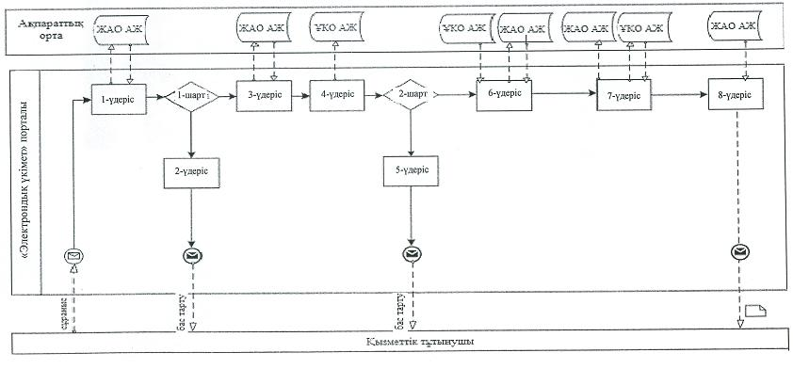

**ЭҮП арқылы ішінара автоматтандырылған электрондық қызметті көрсету кезінде функционалдық өзара іс-қимыл N 2 диаграммасы**

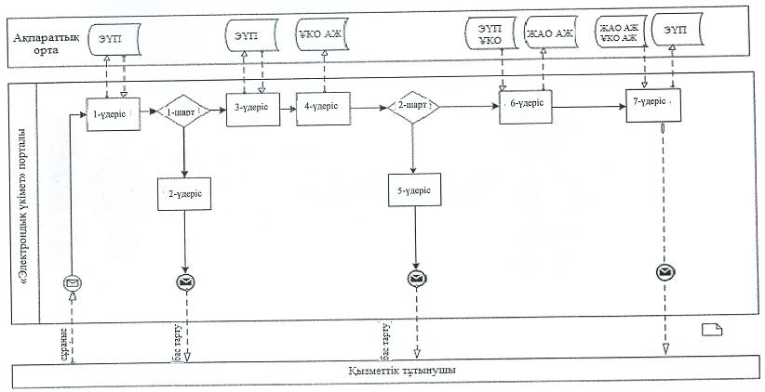

**Шартты белгілер**

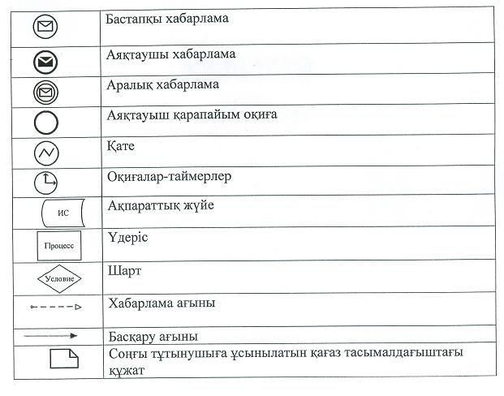

"
Үйде оқитын және тәрбиеленетiн   
мүгедек балаларды материалдық   
қамтамасыз ету үшiн құжаттарды   
ресiмдеу" электрондық мемлекеттік   
қызмет регламентіне   
3-қосымша

**Электрондық мемлекеттік қызметке экрандық нысандар**

**1-қадам. Мемлекеттік органды таңдау**

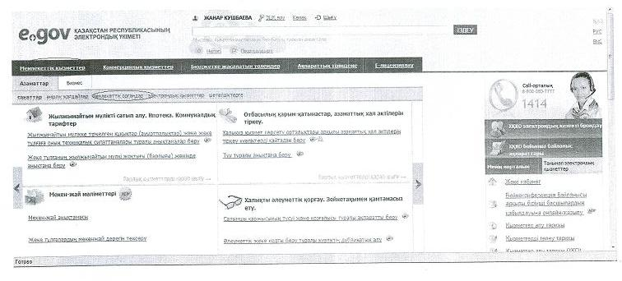

**2-қадам. Электрондық мемлекеттік қызметті таңдау**

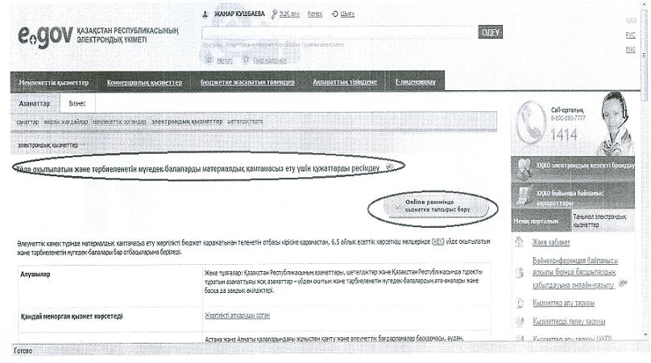

**4-қадам. Сұрау салуды толтыру – жеке тұлғаның деректерін енгізу**

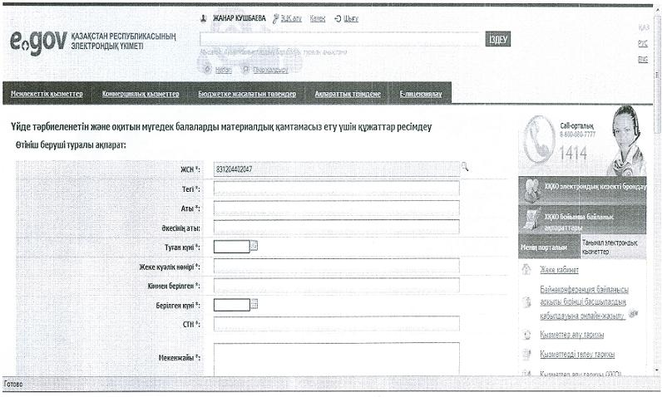

**5-қадам. Сұрау салуға қол қою**

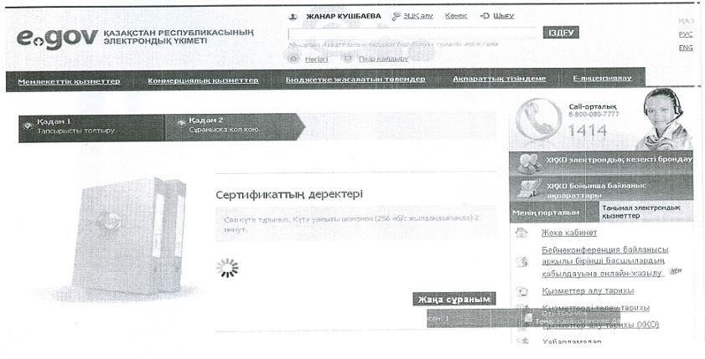

"
Үйде оқитын және тәрбиеленетiн мүгедек   
балаларды материалдық қамтамасыз ету   
үшiн құжаттарды ресiмдеу" электрондық   
мемлекеттік қызмет регламентіне   
4-қосымша

**Электрондық мемлекеттік қызмет көрсетудегі оң нәтижелі шығыс құжатының нысаны**

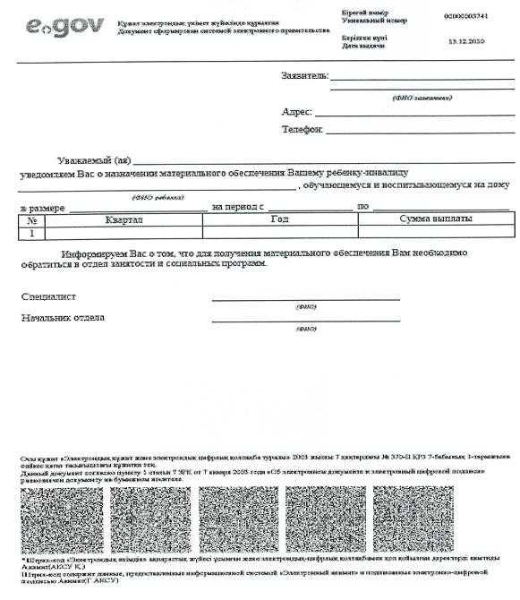

**Электрондық мемлекеттiк қызметке теріс жауаптың (бас тартудың) шығыс нысаны**

      Теріс жауаптың (бас тартудың) шығыс нысаны комиссия қорытындысын қалыптастыру барысында бас тартудың негізделген мәтінмен хат түрінде еркін нысанда ұсынылады.

"
Үйде оқитын және тәрбиеленетiн мүгедек   
балаларды материалдық қамтамасыз ету   
үшiн құжаттарды ресiмдеу" электрондық   
мемлекеттік қызмет регламентіне   
5-қосымша

**Электрондық мемлекеттік қызметтерінің "сапа" және "қолжетімділік" көрсеткіштерін анықтау үшін сауалнаманың нысаны**

**_______________________________________________________**  
**(қызметтің атауы)**

      1. Электрондық мемлекеттік қызметті көрсету үдерісінің сапасына және нәтижесіне қанағаттанасыз ба?  
      1) қанағаттанған жоқпын;  
      2) ішінара қанағаттанамын;  
      3) қанағаттанамын.  
        
      2. Электрондық мемлекеттік қызметті көрсету тәртібі туралы ақпараттың сапасына қанағаттанасыз ба?  
      1) қанағаттанған жоқпын;  
      2) ішінара канағаттанамын;  
      3) қанағаттанамын.

© 2012. Қазақстан Республикасы Әділет министрлігінің «Қазақстан Республикасының Заңнама және құқықтық ақпарат институты» ШЖҚ РМК